**Etude comparative préliminaire de matériel**

**Avant de faire notre étude, nous avons dû réfléchir à comment nos circuits allaient fonctionner.**

**Voici, ci-dessous un schéma théorique des manières dont nous aurons souhaité faire communiquer notre capteur de luminosité :**

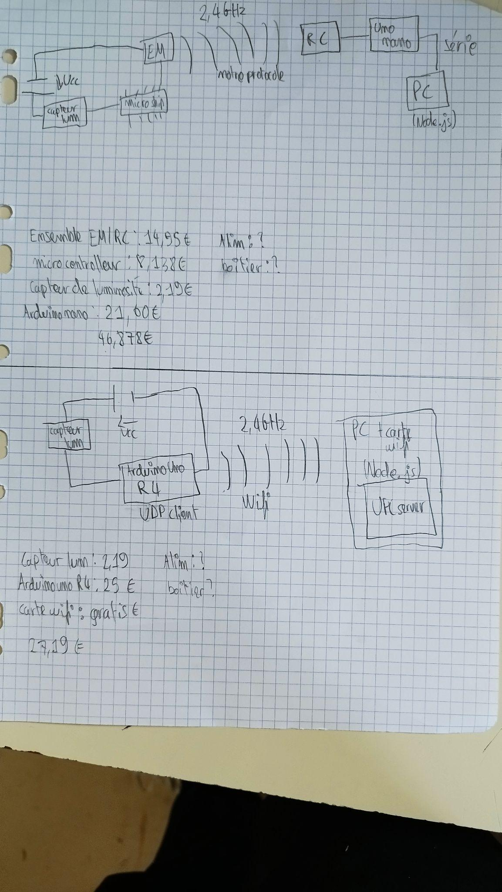

**Finalement, nous avons choisi une communication par Ethernet entre le capteur de luminosité et le serveur Node.js.**

**Pour la réception de l’information ‘il y a-t-il une puissance dans la box’, nous souhaitons récupérer soit un 0, soit un 1. Sachant que nous souhaitons récupérer les informations d’énergie produite par les panneaux photovoltaïques et l’information ‘il y a-t-il une puissance dans la box’ avec des pinces ampèremétriques. Il nous faut donc une carte d’entrée / sortie avec au minimum 8 entrées numériques et 1 entrée analogique.  
De plus, M. Grout nous a confirmé que cette carte doit être à impulsion.**

**Cependant, les informations récoltées par les pinces ampèremétriques sont toutes analogiques. Il nous faut donc un moyen de transformer ces informations analogiques en numériques pour l’information ‘il y a-t-il une puissance dans la box’.  
Pour ce faire, M. Grout nous a proposé un petit circuit de conversion grâce à un transistor NMP bipolaire. La reproduction de ce circuit nous permettra d’avoir une entrée numérique lorsqu’il y a une puissance dans la box. Un autre circuit pourrait utiliser un microcontrôleur pour chaque box. Ce microcontrôleur ferait la conversion de l’analogique au numérique. Néanmoins, cette option a été vite mise à l’écart car le microcontrôleur est un composant fragile et qui a tendance à chauffer assez rapidement. Dans un environnement restreint comme une box à vélo et en été, cela pourrait causer des problèmes.**

Sommaire :

*1. Étude préliminaire de matériel – Carte d’Entrée / Sortie Abris :* 4

1.1 Shelly Pro 3EM : 4

1.2 Shelly 3EM Triple Phase WiFi : 5

1.3 Teracom TCW241 : 6

1.4 Teracom TCW220 : 8

*2. Comparaison des Dispositifs – Carte d’Entrée / Sortie Abris :* 10

*3. Étude préliminaire de matériel – Capteurs Abris :* 10

3.1 Teracom TSC200-15 : 10

3.2 SCT-013-000 courant ouvert-fermé du capteur de courant SCT013 non-BREAC de 30A 50A 100A ondulé : 12

3.3 Diode Zener 0,5 W – Tension au choix de 2,4 V à 68 V : 12

3.4 10 résistances 1/4W couche carbone : 13

3.5 10 résistances 1/4W couche carbone : 14

*4. Comparaison des Dispositifs – Carte d’Entrée / Sortie Abris :* 15

*5. Étude préliminaire de matériel - Capteur de luminosité :* 15

5.1 DollaTek Module numérique de capteur d'intensité Lumineuse Photo résistor Photorésistance pour Arduino UNO : 15

5.2 Otronic Capteur d'intensité lumineuse BH1750 16 bits I2C : 16

*6. Comparaison des Dispositifs – Capteur de luminosité :* 17

*7. Étude préliminaire de matériel – Module de gestion du circuit :* 17

7.1 Arduino NANO : 17

7.2 Arduino Uno Rev3 : 18

7.3 Arduino Uno Ethernet Shield 2 : 18

7.4 Arduino Uno R4 Wifi : 19

7.5 Jeu de 2 transceivers nRF24L01+ WPI322 : 19

7.6 Microcontrôleur, 8 bits, 368 B RAM, 14,3 kB, 256 B, 20MHz, DIP 40, série PIC16F : 20

7.7 Arduino Portenta Hat Carrier : 21

*8. Comparaison des Dispositifs – Module de gestion du circuit :* 22

*9. Étude préliminaire de matériel – Câble Ethernet :* 23

9.1 MutecPower 20m CAT 8 Câble Ethernet Super Débit ULTRA PLAT 40Gbps 2000MHz POE Câble Réseau S/FTP RJ45 Câble LAN en Cuivre - Idéal pour Internet, Routeur, Modem, TV, PC, Switch, PS4 PS5-20 mètres Noir : 23

9.2 MutecPower 20m CAT 8 Câble Ethernet à l’extérieur étanche Haut débit 40Gbps 2000MHz POE Gigabit Direct Burial Patch Câble réseau S/FTP RJ45 Câble LAN en cuivre - Pour Internet, Routeur, Modem, TV, PC : 24

*10. Comparaison des Dispositifs – Câble Ethernet :* 25

*11. Étude préliminaire de matériel – Boitier :* 25

11.1 Boîte de jonction transparente étanche boîtier en plastique boîtier d'instruments de projet boîte de projet électrique couvercle Transparent avec oreille : 28

11.2 Boîtier transparent en acrylique pour ordinateur de bureau, châssis pour carte mère version mini ITX, DIY : 29

*12. Comparaison des Dispositifs – Boitier :* 30

# *Étude préliminaire de matériel – Carte d’Entrée / Sortie Abris :*

## Shelly Pro 3EM :

* **Prix : 146,28€ TTC**
* **Fonctionnalités et Capacités : Offre des fonctionnalités avancées de surveillance de l’énergie avec une mémoire de stockage étendue et des options de connectivité flexibles, indication par impulsion.**
* **Connectivité et Communication : Prise en charge du LAN via RJ45, ce qui permet une connectivité stable et fiable. Prend en charge les protocoles HTTP, HTTPS et MQTT pour une intégration facile avec d'autres systèmes.**
* **Taille et Poids : Plus grand et plus lourd que le Shelly 3EM, ce qui peut être un facteur à considérer lors de l'installation dans des espaces restreints.**
* **Précision et Fiabilité : Offre une précision élevée pour les mesures d'énergie et une fiabilité accrue avec une mémoire de stockage de données à long terme.**
* **Plage de Température : Fonctionne dans une plage de température standard de -20°C à 40°C.**
* **Compatibilité et Conformité : Conforme à plusieurs normes européennes et compatible avec une alimentation électrique de 110-240V AC.**
* 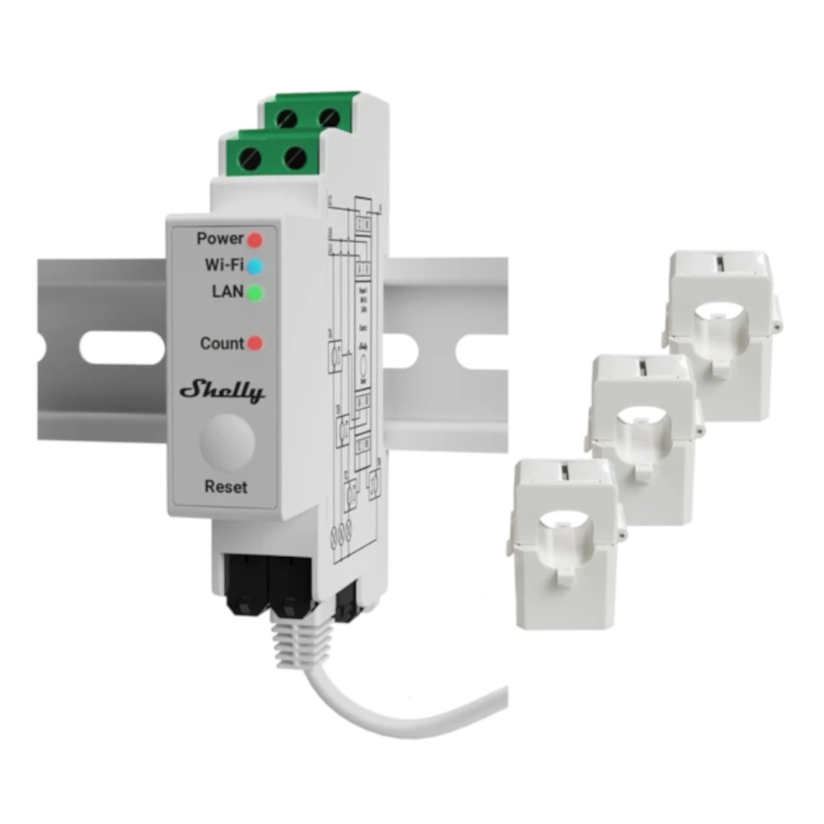

## Shelly 3EM Triple Phase WiFi :

* **Prix : 107,69€ TTC**
* **Fonctionnalités et Capacités : Le Shelly 3EM Triple Phase WiFi propose des fonctionnalités de surveillance de l'énergie adaptées aux systèmes triphasés, avec une capacité de stockage de données intégrée pouvant aller jusqu'à un an. Il est également approprié pour surveiller la consommation électrique et peut supporter une tension d'impulsion allant jusqu'à 4 000 V.**
* **Connectivité et Communication : Utilise le protocole WiFi 802.11 b/g/n pour la connectivité sans fil, ce qui peut être pratique pour les installations où le câblage LAN n'est pas disponible.**
* **Taille et Poids : Plus compact et léger que le Shelly Pro 3EM, ce qui peut faciliter l'installation dans des espaces restreints.**
* **Précision et Fiabilité : Offre une précision élevée pour les mesures d'énergie avec une consommation électrique <1W.**
* **Plage de Température : Fonctionne dans une plage de température plus large de -40°C à 40°C, ce qui peut être avantageux dans des environnements extrêmes.**
* **Compatibilité et Conformité : Conforme à plusieurs normes européennes et compatible avec une alimentation électrique de 110-230V AC.**

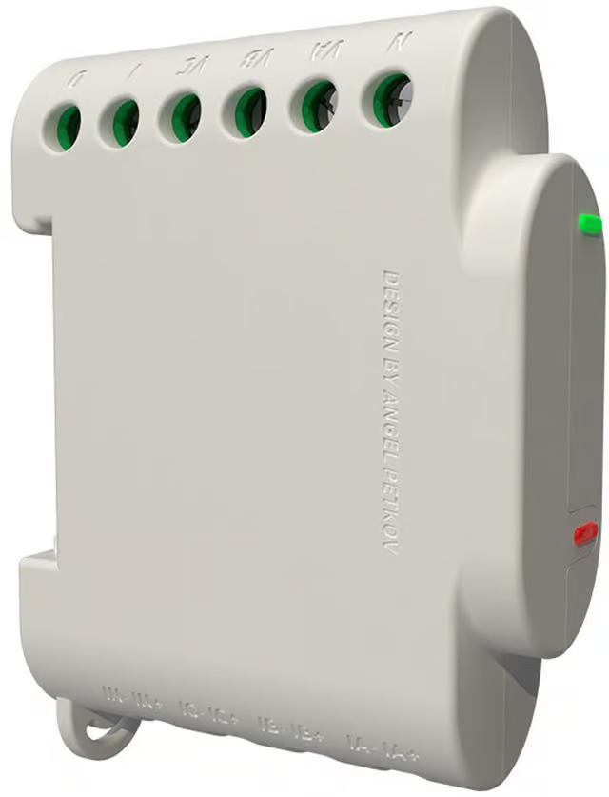

## Teracom TCW241 :

* **Prix : 186€ TTC**
* **Caractéristiques du TCW241 : Interface WEB conviviale pour une configuration et un contrôle simple. 4 entrées numériques « contact sec » pour la surveillance directe des sorties relais ; 4 entrées analogiques avec une plage de 0 à 60 V CC pour la surveillance de la batterie des opérateurs téléphoniques ; Multiplicateur et offset pour les entrées analogiques et certains capteurs ; Interface 1 fil pour jusqu'à 8 capteurs (jusqu'à 16 paramètres) ; 4 relais à courant élevé avec contacts normalement ouverts et normalement fermés ; Prise en charge MODBUS TCP/IP ; Prise en charge SNMP v2 avec alertes d'interruption jusqu'à 5 destinataires ; 4 programmes pour le contrôle en temps réel des sorties relais ; Fonctions logiques sur mesure pour une activation flexible des sorties relais ; Transfert de courrier électronique sécurisé avec prise en charge de TLS 1.0, TLS 1.1 et TLS 1.2 ; Commandes XML/ JSON et HTTP API pour les systèmes client-serveur ; Prise en charge du DNS dynamique pour les fournisseurs DynDNS , No-IP et DNS-O-Matic ; Prise en charge du protocole de temps réseau (NTP) pour la synchronisation de l'heure ; Mise à jour du micrologiciel à distance via un navigateur standard ; Boîtier robuste sur rail DIN/montage mural.**
* **Capteurs pris en charge par TCW241 : Sonde de température 1 fil TST100 ; Capteur de température numérique TST103 ; Capteur d'humidité et de température 1 fil TSH202 ; Capteur numérique d'humidité et de température TSH206 ; Capteur de courant AC/DC à isolation galvanique à 1 fil TSC200 ; Capteur de dioxyde de carbone avec interface 1 fil TSG200 ; Capteur de tension à isolation galvanique à 1 fil TSV200 ; Transmetteur de boucle de courant 0/20 mA-4/20 mA avec interface 1 fil TSA200.**

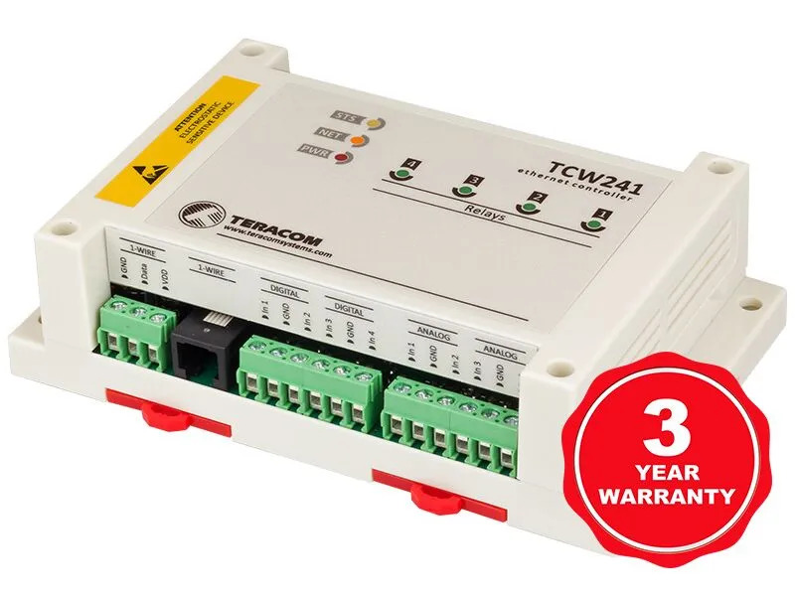

* 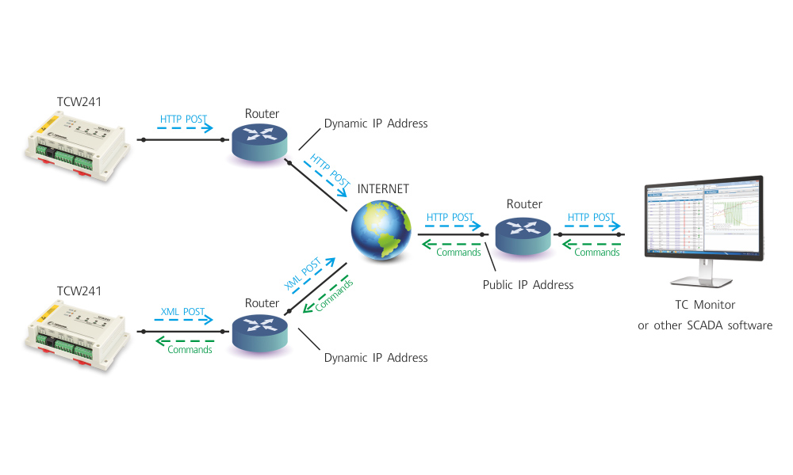
* 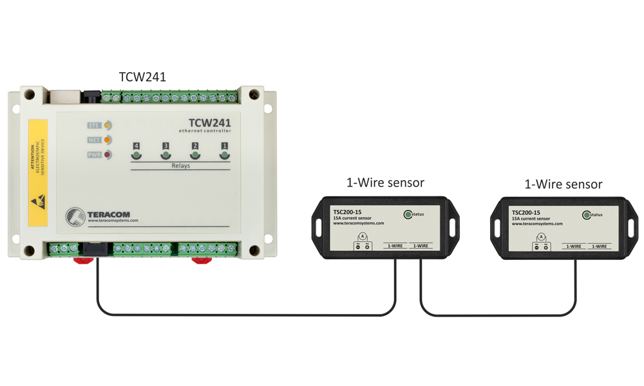

## Teracom TCW220 :

* **Prix : 154,00€ hors TVA**
* **Caractéristiques : Enregistreur de données Ethernet autonome pour jusqu'à 70 000 enregistrements ; Configuration et contrôle basés sur le Web protégés par mot de passe ; 2 entrées numériques « contact sec » ; 2 entrées analogiques avec plage 0 à 10 V CC, avec résolution 10 bits ; Multiplicateur et décalage pour les entrées analogiques ; 2 relais avec contacts NO et NC ; Interface 1 fil pour jusqu'à 8 capteurs Teracom ; Prise en charge de SNMP v.2 ; SNMP piège jusqu'à 5 destinataires comme une alerte d'alarme ; Prise en charge MODBUS TCP/IP ; Prise en charge de TLS 1.0, TLS 1.1 et TLS 1.2 ; E-mails à jusqu'à 5 destinataires comme alerte d'alarme ; Fichiers d'état XML/JSON ; Commandes API HTTP ; Prise en charge NTP ; Prise en charge du DNS dynamique ; Publication HTTP périodique pour les systèmes client-serveur ; Mise à jour du firmware à distance.**
* **Capteurs pris en charge : Sonde de température 1 fil TST100 ; Capteur de température avec interface 1 fil TST103 ; Capteur d'humidité et de température 1 fil TSH202 ; Capteur d'humidité et de température avec interface 1 fil TSH206 ; Capteur de courant AC/DC à isolation galvanique à 1 fil TSC200 ; Capteur de tension à isolation galvanique avec interface 1 fil TSV200 ; Transmetteur de boucle de courant 0/20 mA à 1 fil à isolation galvanique TSA200 ; Capteur de dioxyde de carbone à 1 fil TSG200.** 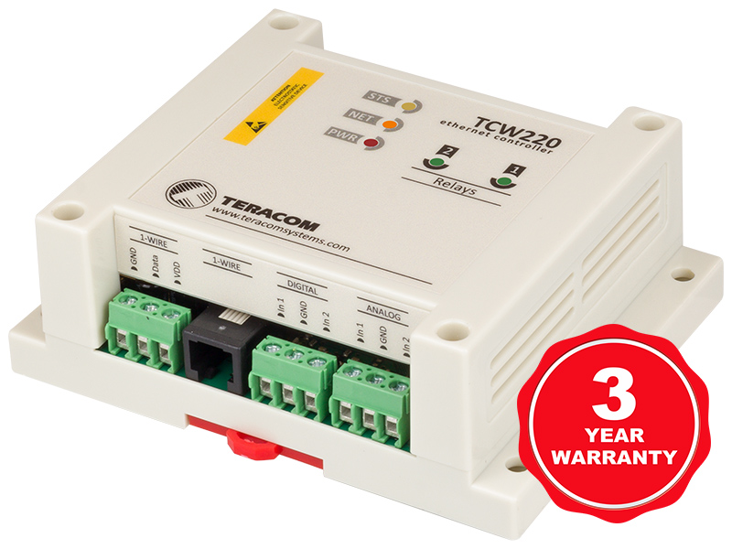

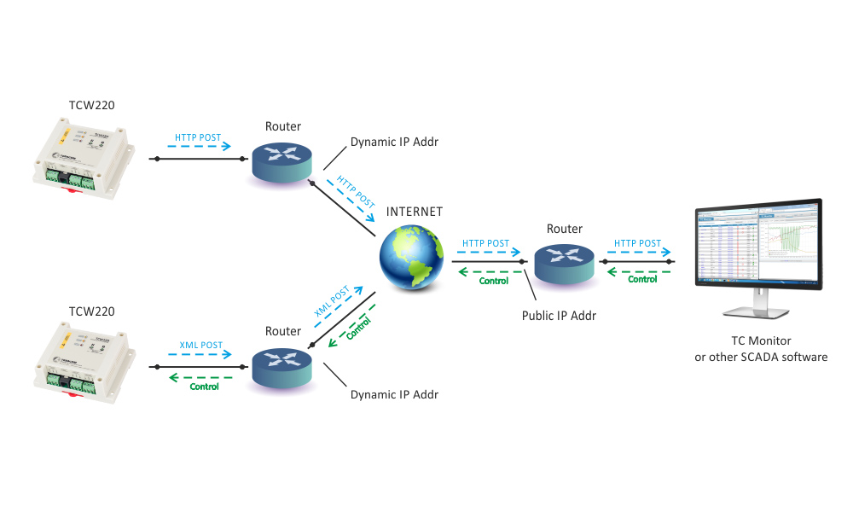

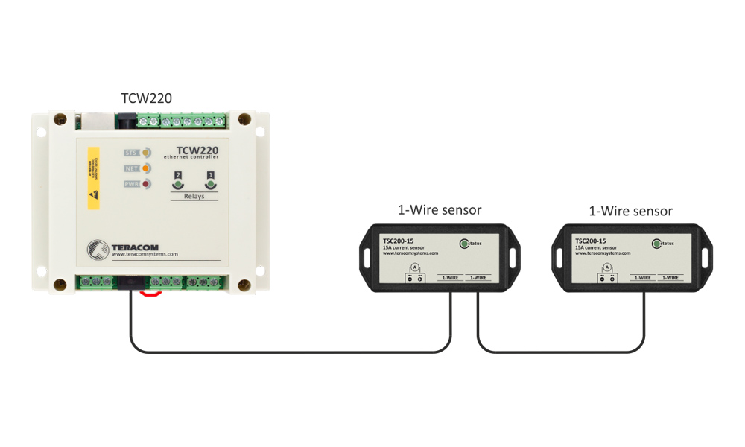

## ADAM-6052-D :

* **Prix : 180€ HT**
* **Communication : Interface Ethernet.**
* **Tension d’isolement : 2000 VDC.**
* **Température de fonctionnement : -40~70°C.**
* **Connecteurs : 1 x RJ45, 1 x borne à vis enfichable à 13 broches, 1 x borne à vis enfichable à 9 broches.**
* **Protocoles : Modbus/TCP, commande ASCII, TCP/IP, UDP, HTTP, DHCP, MQTT, SNMP.**
* **Entrées numériques : 8 voies (compteur).**
* **Tension d'entrée : Contact sec Niveau logique 0 : proche de GND Niveau logique 1 : ouvert Contact humide Niveau logique 1 : 10~30 VDC Niveau logique 0 : 0~3 VDC.**
* **Sorties numériques : 8 voies de type source (sortie d'impulsion).**
* **Tension de sortie 10~35 VDC.**
* **Courant d’absorption 1 A max/canal.**

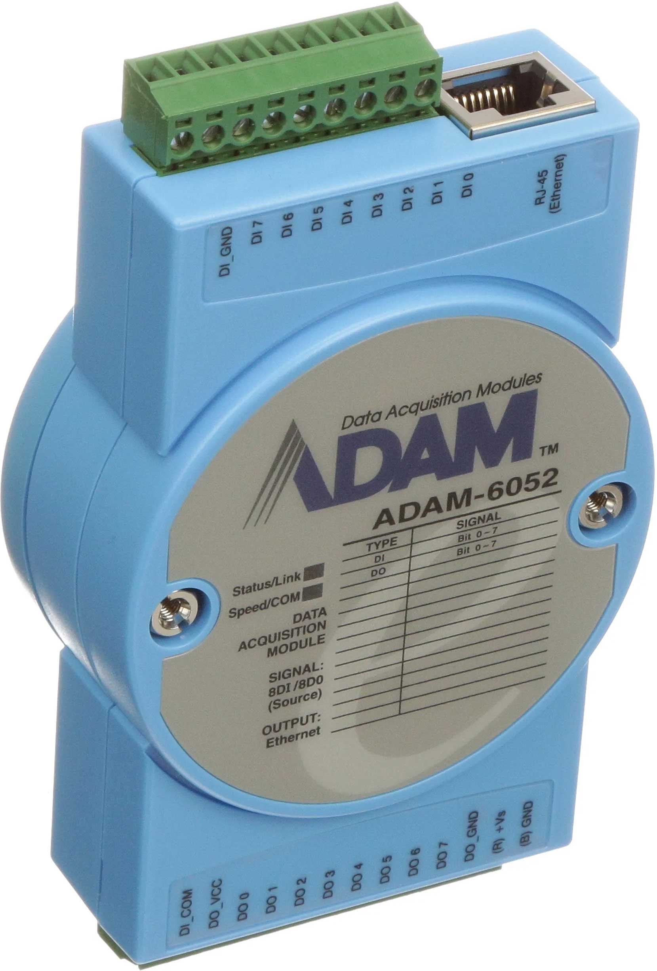

# *Comparaison des Dispositifs – Carte d’Entrée / Sortie Abris :*

* **Le Shelly 3EM Triple Phase WiFi est moins cher que le Shelly Pro 3EM, avec un prix de €107,69 TTC contre €146,28 TTC pour le Shelly Pro 3EM.**
* **Cependant, malgré le prix plus élevé du Shelly Pro 3EM, il offre des fonctionnalités avancées telles que la mesure à 4 quadrants, une connectivité polyvalente, et une précision accrue.**

**Pour des besoins nécessitant une surveillance précise et fiable de la consommation énergétique, en particulier dans des environnements professionnels où la fiabilité est cruciale, le Shelly Pro 3EM pourrait être le choix préféré malgré son prix plus élevé. Cependant, après des avancements dans le projet et consultation des professeurs. Nous avons conclu que le Shelly Pro 3EM ne correspondait pas aux attentes techniques pour son utilisation dans l’abris à vélo. Nous avons donc réorienté notre choix dans la gamme de carte d’entrée/sortie de chez Teracom.**

**Néanmoins, après consultation, nous avons décidé qu’avoir le plus de choix possible était la meilleure option. C’est pourquoi nous avons choisie une carte alternative de chez Advantech.**

**Nous avons choisi deux cartes de chez Teracom : La TCW241 et la TCW220. Bien que fortement similaires, ces cartes possèdent des différences qui ont influencé notre choix. Notamment sur leur nombre d’entrées et de sorties analogiques et digitales. Les deux cartes utilisent la technologie 1-Wire. Une technologie que nous souhaitons utiliser afin de communiquer facilement avec les capteurs TSC200-15 qui seront vu ultérieurement dans cette étude. De ce fait, nous n’avons donc pas besoin de beaucoup d’entrées et de sortie pour ce choix de circuit. C’est pourquoi nous avons préféré opter pour la carte TCW220 car elle dispose de moins de connecteurs et de ce fait, a un prix réduit. Ce qui nous ferait économiser environ 30 €.**

**Notre second choix se porte sur la ADAM-6052-D. Nous avons choisi cette carte car notre objectif pour ce circuit est de faire communiquer l’information ‘il y a-t-il une puissance dans le box ?’. Cette information est donc une valeur booléenne (True/False), en électronique, on peut la traduire par un 1 quand il y a une puissance, et un 0 s’il n’y en a pas. Par conséquent, cette information est digitale/numérique. Elle provient de 8 box différents. Ce qui fait 8 informations digitales/numériques à faire communiquer en Ethernet à notre server Node.js. Pour revenir au choix de notre carte, la ADAM-6052-D correspond parfaitement pour faire communiquer ces informations, elle dispose de 8 entrées digitales/numériques et peut communiquer les informations en Ethernet via plusieurs différents protocoles de communication. Cependant, pour avoir des informations digitales transitant dans cette carte, nous devons d’abord les faire passer dans un circuit CAN (Conversion Analogique-Numérique), ce qui pourrait augmenter les coûts pour cette partie du projet et rendre la maintenance des équipements plus compliqué.**

**Notre choix final ce porte sur la carte TCW220 pour sa facilité d’utilisation, sa maintenance plus simple que notre second choix, ainsi que sa qualité générale de fabrication supérieure. Ce qui assurerait son bon fonctionnement tout au long de la durée de vie de l’abris à vélos.**

# *Étude préliminaire de matériel – Capteurs Abris :*

## Teracom TSC200-15 :

* **Prix : 68€ TTC**
* **Quantité : 8**
* **Caractéristiques : Excellente précision ; Mesures de résolution 10 bits ; Mesure AC ou DC avec plage de travail de 0,3 à 15 A ; À bord, changement facile du mode AC-DC par un cavalier ; Isolation galvanique entre le circuit de courant et le bus 1-Wire ; Indice de protection IP30 ; Excellente stabilité à long terme ; Un numéro de série unique de 64 bits pour la prise en charge de plusieurs capteurs sur un bus 1-Wire.**
* **Le capteur de courant à 1 fil peut être utilisé avec : Module d’E/S Ethernet TCW241 ; Enregistreur de données Ethernet TCW220.**
* 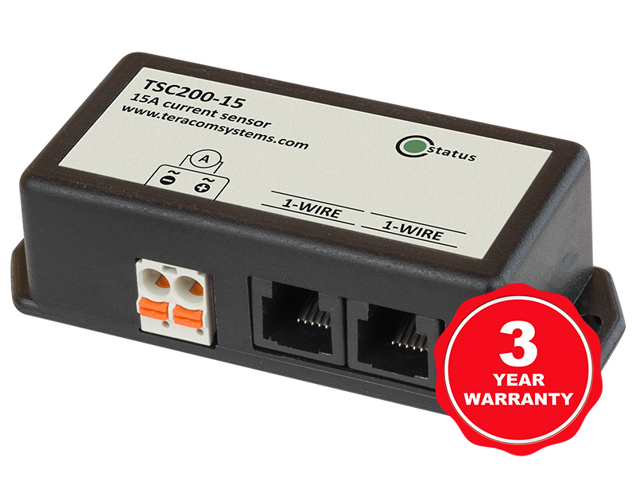

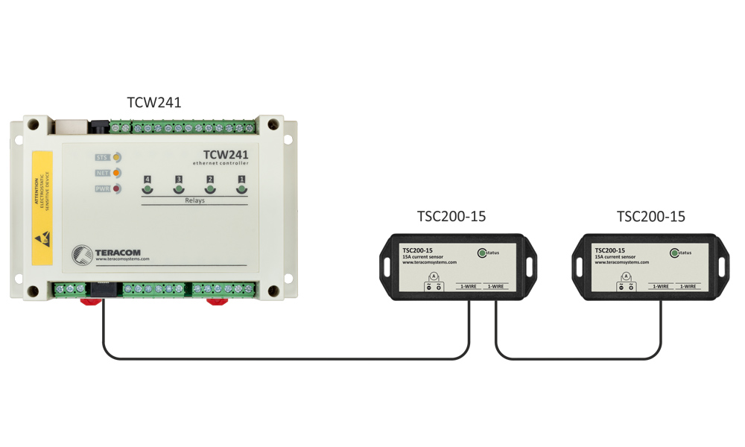

## SCT-013-000 courant ouvert-fermé du capteur de courant SCT013 non-BREAC de 30A 50A 100A ondulé :

* **Prix : 3,03€ TTC**
* **Quantité : 10**
* **Numéro de Modèle : SCT-013-000**
* **Type : CAPTEUR DE VIBRATION**
* **Matériau : Métal**
* **Sortie : Commutation du transducteur**
* **Origine : CN (Origine)**

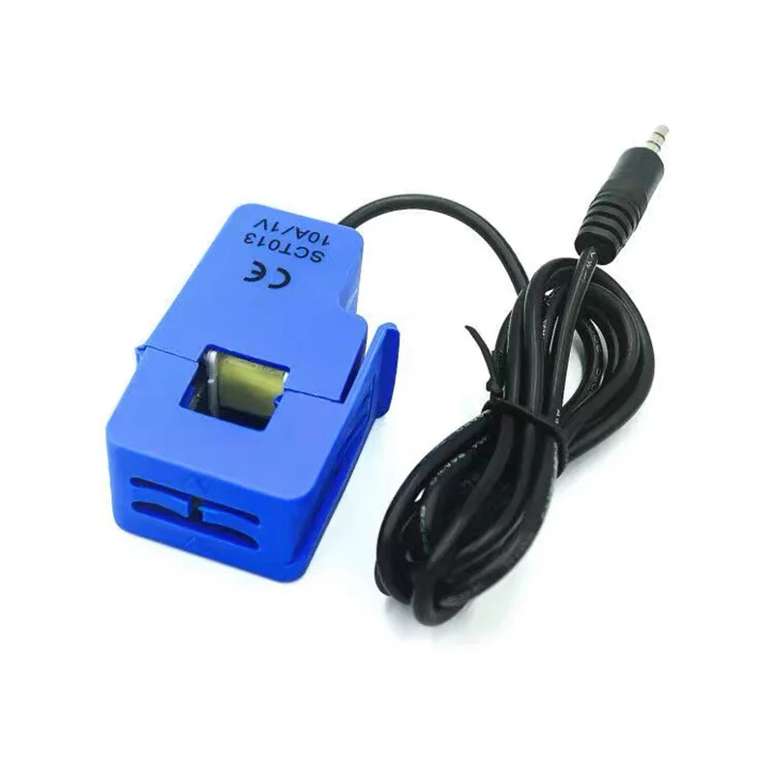

## Diode Zener 0,5 W – Tension au choix de 2,4 V à 68 V :

* **Prix unitaire : 0,20€ TTC / 0,17€ HT**
* **Frais de port : A partir de 5,90 €**
* **Référence : ZA4V7**
* **Valeur de tension choisie : 4,7 V**
* **Quantité : 10**
* **Type : BZX55X OU EQUIVALENT**
* **Boitier : DO-35**
* **Tolérance : 5%**

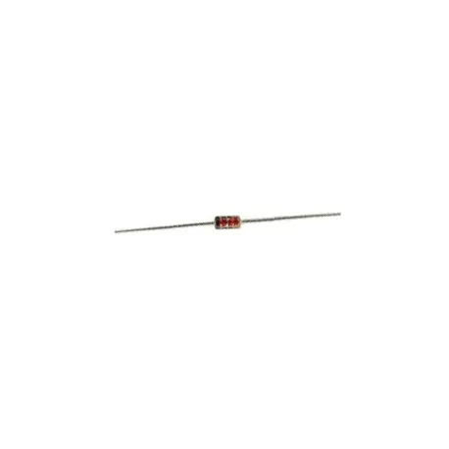

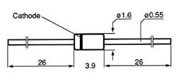

## Connecteur BNC Amphenol Femelle à angle droit, raccordement Traversant 50Ω Montage sur CI :

* **Prix : 3,67€ TTC / 3,06€ HT**
* **Référence : B6252H5-NPP3G-50**
* **Quantité : 8**
* **Type de connecteur coaxial : Connecteur BNC**
* **Genre : Femelle**
* **Type de montage : Montage sur CI (Circuit Imprimé)**
* **Impédance : 50Ω**
* **Type de raccordement : Traversant**
* **Orientation du corps : Angle droit**
* **Traversée de cloison : Oui**
* **Finition du corps : Nickel**
* **Matériau du contact : Bronze phosphoreux**
* **Placage du contact : Or, Argent**

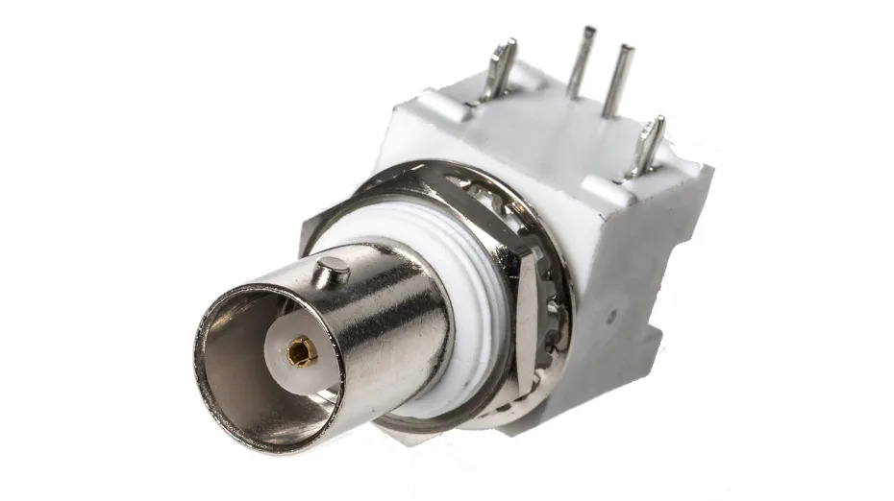

## 10 résistances 1/4W couche carbone :

* **Prix : 0,50€ TTC / 0,42€ HT**
* **Référence : RE14**
* **Frais de port : A partir de 5,90 €**
* **Valeur de résistance choisie : 150 Ω**
* **Quantité : 1**
* **Puissance : 1/4W (0,25W) ou 1/8W (390 KΩ uniquement)**
* **Température de travail : -55 °C à +155 C**
* **Tolérance : 5%**
* **Tension d’opération : 250 V max**
* 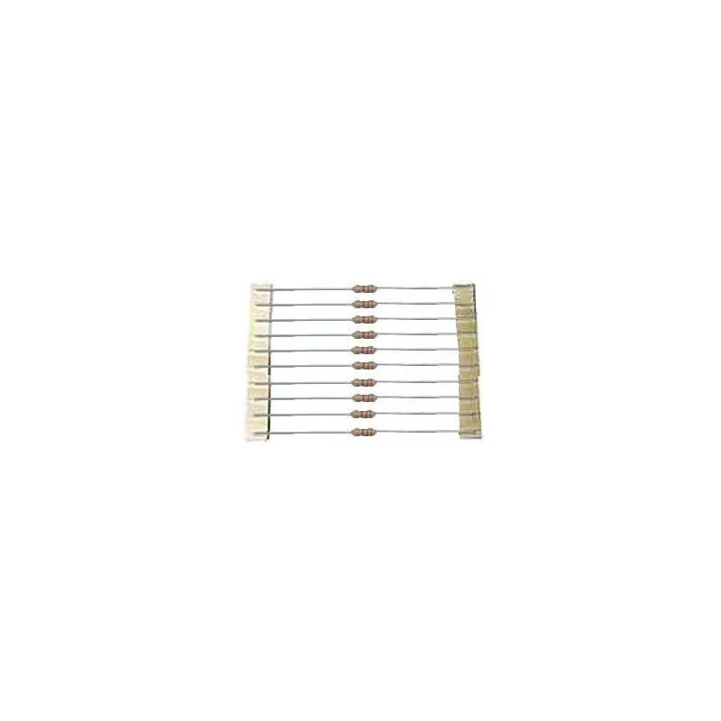

## 10 résistances 1/4W couche carbone :

* **Prix : 0,50€ TTC / 0,42€ HT**
* **Référence : RE14**
* **Frais de port : A partir de 5,90 €**
* **Valeur de résistance choisie : 200 Ω**
* **Quantité : 3**
* **Puissance : 1/4W (0,25W) ou 1/8W (390 KΩ uniquement)**
* **Température de travail : -55 °C à +155 C**
* **Tolérance : 5%**
* **Tension d’opération : 250 V max**



## Arduino Uno Rev3 :

* **Prix : 24,00€ TTC**
* **Taille : 68.6 x 53.4 mm**
* **Poids : 25 g**
* **Courant continu pour la broche de 3,3V : 50 mA**
* **Courant continu par broche d'E/S : 20 mA**

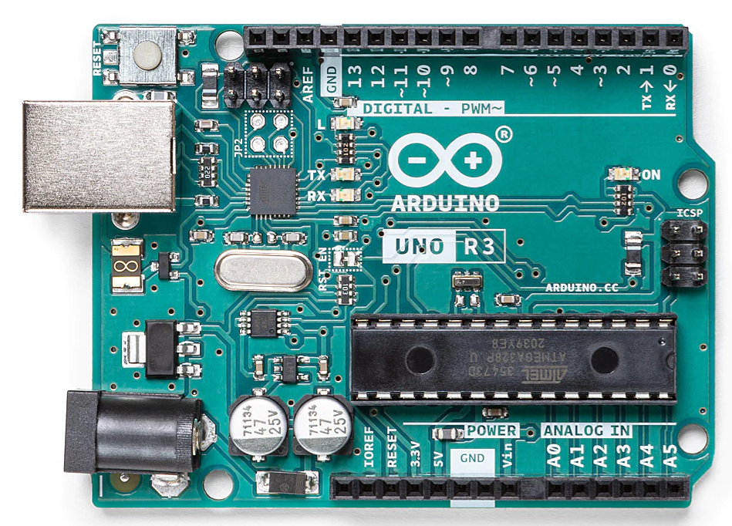

## Bestlus Breadboard Jumper Wires 20AWG, Exclusives Premium Male to Male Jumper Cable Wires M/M 4'', 10 Colors, Pack of 120, Square Head 0.1'' for Arduino Raspberry Pi (10CM, Male-Male) :

* **Prix : 18,95€ TTC (0,16€ / unité)**
* **Marque : Bestlus**
* **Couleur : Male-Male, 10CM**
* **Genre du connecteur : Mâle à Mâle**
* **Nombre d’unité : 120 unités**
* **Jauge : 20.0**
* **Nombre d’articles : 120**
* **Puissance : 100 Watts**

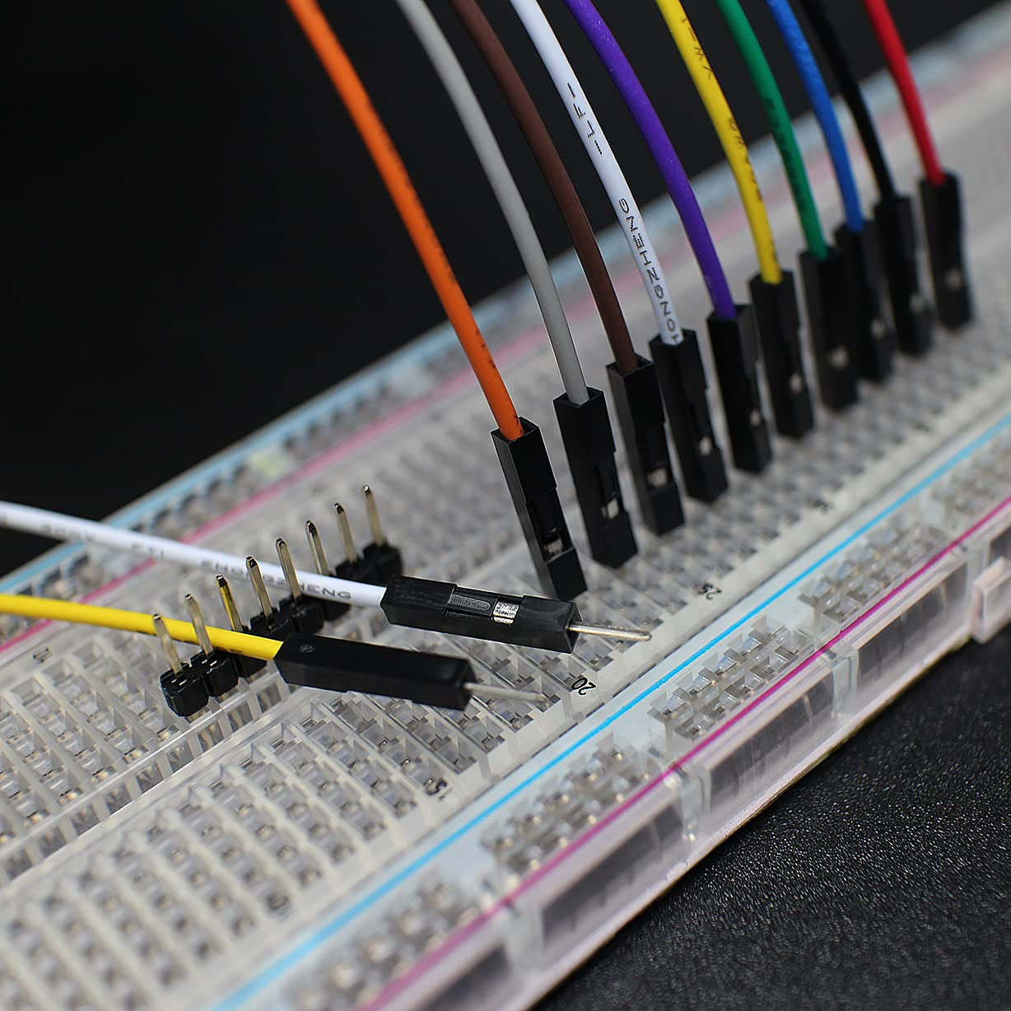

## GTIWUNG 4 Pièces 830 Points Mini Breadboard, Arduino Steckbrett Elektronik, 830 Ties Mini Solderless Breadboard, Prototype Board Lötbares Breadboard für Arduino Jumper Kabel :

* **Prix : 9,99€ TTC**
* **Grâce à des contacts enfichables serrés, les composants resteront bien en place après un assemblage réussi et rien ne vacillera.**
* **Breadboard est un dispositif sans soudure pour le prototypage temporaire de conceptions électroniques et de circuits de test. La plupart des composants électroniques des circuits électroniques peuvent être connectés ensemble en insérant leurs fils ou bornes dans les trous, puis en établissant des connexions via des fils si nécessaire.**
* **Les planches à pain 830 Tie-Point sont constituées d'une feuille de plastique ABS et d'une feuille de contact en bronze phosphoreux étamé - pour une meilleure connexion.**
* **Application répandue : planches à pain – Parfaites pour le prototypage et les tests de boucliers Arduino.**
* **Emballage : 4 planches à pain 830 points.**

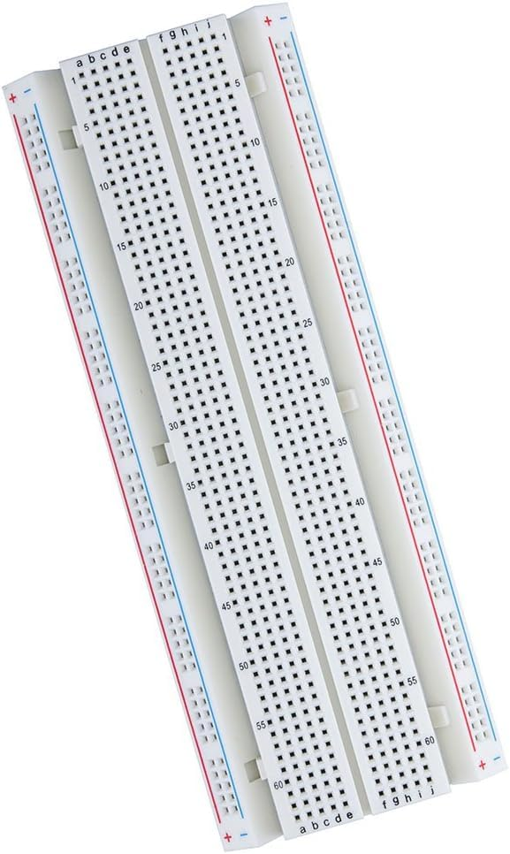

# *Comparaison des Dispositifs – Carte d’Entrée / Sortie Abris :*

**En rapport avec notre comparaison de cartes d’entrée/sortie. Cette comparaison ce porte sur deux systèmes de capteurs différents.**

**Le premier allant avec notre premier choix de carte d’entrée/sortie, le capteur TSC200-15 est basé sur la technologie 1-Wire. La technologie 1-Wire permet la communication série et l'alimentation électrique sur un seul fil, simplifiant le câblage. Chaque périphérique a une adresse unique, facilitant l'identification. Elle est souvent utilisée dans des applications où le câblage est complexe ou coûteux, comme les réseaux de capteurs distribués et la domotique. Sachant que ce circuit n’est pas le seul de notre projet. Le mieux serait d’aller au plus simple. De plus, nous ne sommes pas les seuls à travailler sur l’abris. De ce fait, un câblage plus simple faciliterait la compréhension du circuit pour les futures maintenances dessus. Encore, le capteur TSC200-15 a été créé et stylisé pour faire la paire avec la carte d’entrée/sortie TCW220 qui est, nous le rappelons, notre premier choix. Il capte les informations du courant en utilisant l’effet Hall. L'effet Hall est un phénomène physique où la tension électrique est induite dans un conducteur perpendiculaire à la fois au courant électrique qui le traverse et à un champ magnétique externe, résultant en une séparation des charges et une tension mesurable.**

**Notre second choix est plus complexe mais fonctionne de la même manière que le premier. Nous avons choisi des pinces ampèremétriques SCT-013-000 pour capter les informations des boxs à vélos. Ces pinces utilisent aussi l’effet Hall pour capter l’information. Cependant, ces pinces envoient les données captées en analogique. Se sont les information précises du courant comme sont voltage, ampérage, etc. Hélas, ce ne sont pas les informations que nous essayons de faire communiquer à notre carte d’entrée/sortie. Nous avons donc besoin d’un circuit CAN (Conversion Analogique-Numérique) afin de transformer cette information en l’information que nous souhaitons. C’est-à-dire : ‘il y a-t-il une puissance dans le box ?’.**

**Ce circuit doit convertir l’information de manière électronique et non numérique pour réduire le temps de transport de l’information. De ce fait, il nous faut un composant électronique capable de convertir cette valeur d’analogique à digitale. Nous procédé légèrement différemment. En utilisant une diode de Xener, un composant qui a pour rôle de laisser passer le courant au-delà d’un certain seuil de courant. Nous avons donc un seuil qui définit le moment où on compte s’il y a du courant dans le box. Une fois le courant passé à travers la diode, nous faisons entrer l’information analogique dans une entrée digitale. Cette méthode peut sembler barbare, néanmoins pour ce cas d’usage elle est plutôt intelligente. L’information analogique est directement traduite en 1 par l’entrée digitale, et grâce à la diode on peut aussi avoir un 0 quand on n’a pas de courant. Pour faire parcourir l’information du circuit jusqu’à notre carte d’entrée/sortie ADAM-6052-D. Nous avons donc choisi un câble coaxial blindé pour faire cette liaison. Toutefois, pour assurer une connexion stable lors de la communication, pour éviter que le câble soit dénudé, nous avons décidé d’ajouter un connecteur BNC à notre circuit. Ce connecteur est très utile pour garder une liaison solide entre le câble coaxial et le circuit CAN.**

**Pour faire une maquette de ce circuit nous avons besoins d’une carte Arduino Uno Rev3, ainsi que plusieurs résistances pour faire un pont diviseur de tension. Ce pont a pour but de faire passer la tension +5V de l’Arduino en une tension de 1 Volt de manière à simuler la tension de la pince ampèremétrique. De même, pour une raison évidente, nous avons besoin de câbles pour lier nos composants ainsi qu’une breadbord pour notre maquette. De plus, si ce circuit est choisi comme circuit pour notre projet final, nous devrons l’imprimer afin d’assurer sa robustesse et sa survie dans le temps.**

**Pour notre maquette, le second choix est obligatoire car nous n’allons pas faire une maquette avec le capteur TSC200-15 et notre carte TCW220.**

**Cependant, pour le choix final nous avons préféré choisir le capteur TSC200-15 pour la simplicité de son circuit, même si son pris reste plus élevé que le second choix. De plus ces capteurs pourront communiquer entre eux, limitant le nombre de câbles nécessaires et la complexité de l’ensemble du circuit. Ce circuit nous initiera à la technologie 1-Wire et nous permettra de progresser rapidement dans notre projet. Car nous devons avoir 8 fois ce circuit et pour notre second choix, cela voudrait dire reproduire 8 fois un circuit plus complexe.**

# ***Étude préliminaire de matériel – Câble Ethernet – Abris :***

**Néanmoins, pour ce faire, il nous faut également un câble Ethernet pour transmettre les informations efficacement de l’abris à notre server Node.js.**

## MutecPower 15m CAT 8 Câble Ethernet Super Débit ULTRA PLAT 40Gbps 2000MHz POE Câble Réseau S/FTP RJ45 Câble LAN en Cuivre - Idéal pour Internet, Routeur, Modem, TV, PC, Switch, PS4 PS5-20 mètres Noir :

* **Prix : 17,99€ TTC (15m)**
* **CÂBLE INTERNET SUPER PLAT : 15 m de câble réseau long et ultra fin permettant un câblage facile et une gestion facile. Le câble Ethernet fin évite non seulement de s'emmêler et de se salir, mais le rend également plus propre et plus facile à câbler sous le tapis, à travers les portes, les bras rotatifs, les tiroirs et le long des murs. OD 2,3 mm * 7,3 mm. Le pack comprend 10 clips de câble + 10 attaches de câble pour une installation efficace.**
* **COMPATIBILITÉ : Ce câble connecte toutes les destinations matérielles sur un réseau local Gigabit (LAN), telles que les PC, les serveurs informatiques, imprimantes, routeurs, modems, boîtiers de commutation, concentrateurs, consoles de jeu, lecteurs multimédia réseau, téléphones vidéo NAS, VoIP et IP, les périphériques PoE etc. Garantit un transfert de données ultra rapide pour les applications serveur, stockage dans le cloud, téléchargement, chat vidéo, streaming vidéo HD et les jeux en ligne.**
* **CÂBLE HYPER SPEED 40GBPS 2000MHZ : Il a des performances Gigabit Ethernet de catégorie 8 et une capacité de bande passante de 2000MHz. Préparez votre réseau pour l'avenir pour l'Ethernet BASE-T 40 Gigabit haut débit, 40 Gbit/s est 4 fois plus rapide que le 10 Gbit/s de cat7. Le câble de raccordement Cat8 est entièrement rétrocompatible avec les câbles cat5, cat5e, cat6, cat6a et cat7.**
* **Construction de qualité : le câble LAN Cat8 est composé de 4 paires torsadées blindées (S/FTP), de fils de cuivre pur OFC monobrin et de fiches de connecteur RJ45, de contacts plaqués or 50 microns avec une botte anti-accroc moulée et dispose également d'un in- gaine murale en PVC CM.**

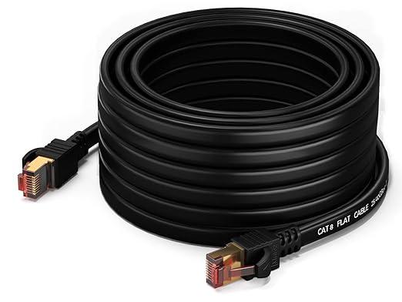

## MutecPower 5m CAT 8 Câble Ethernet à l’extérieur étanche Haut débit 40Gbps 2000MHz POE Gigabit Direct Burial Patch Câble réseau S/FTP RJ45 Câble LAN en cuivre - Pour Internet, Routeur, Modem, TV, PC :

* **Prix : 16,49€ TTC (5m)**
* **CÂBLE INTERNET À USAGE EXTÉRIEUR : câble réseau étanche à enfouissement direct extérieur de 5 m de long. Protection contre les intempéries et l'eau contre les interférences électromagnétiques (EMI), les interférences radio (RFI), la pluie, les UV ou l'environnement extérieur. Croix OD 6,5 mm. Le pack comprend 25 clips de câble + 25 attaches de câble pour une installation efficace.**
* **COMPATIBILITÉ : Ce câble connecte toutes les destinations matérielles sur un réseau local Gigabit (LAN), telles que les PC, les serveurs informatiques, imprimantes, routeurs, modems, boîtiers de commutation, concentrateurs, consoles de jeu, lecteurs multimédia réseau, téléphones vidéo NAS, VoIP et IP, les périphériques PoE etc. Garantit un transfert de données ultra rapide pour les applications serveur, stockage dans le cloud, téléchargement, chat vidéo, streaming vidéo HD et les jeux en ligne.**
* **CÂBLE HYPER SPEED 40GBPS 2000MHZ : Il a des performances Gigabit Ethernet de catégorie 8 et une capacité de bande passante de 2000MHz. Préparez votre réseau pour l'avenir pour l'Ethernet BASE-T 40 Gigabit haut débit, 40 Gbit/s est 4 fois plus rapide que le 10 Gbit/s de cat7. Le câble de raccordement Cat8 est entièrement rétrocompatible avec les câbles cat5, cat5e, cat6, cat6a et cat7.**
* **Construction de qualité : le câble LAN Cat8 est composé de 4 paires torsadées blindées (S/FTP), de fils de cuivre pur OFC monobrin et de fiches de connecteur RJ45, de contacts plaqués or 50 microns avec une botte anti-accroc moulée et dispose également d'un in- gaine murale en PVC CM.**

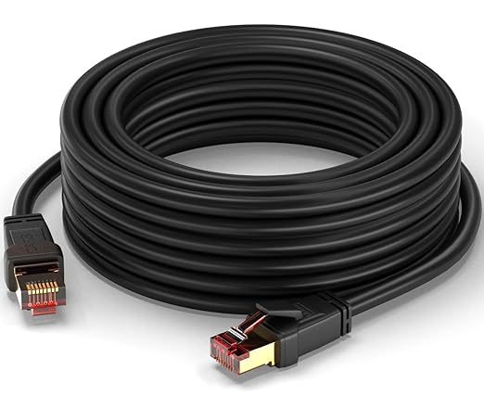

# *Comparaison des Dispositifs –* ***Câble Ethernet – Abris*** *:*

**Le choix du câble Ethernet dépend de l'environnement dans lequel le câble va passer. Ici, on va passer le câble Ethernet. Ici c’est dans notre abris à vélos. C’est pourquoi le choix qui semble le plus logique est un câble plat. Car sans savoir si ce câble va passer sur le sol ou pas. Le mieux est d’avoir un câble plat, car un câble normal pourrait se casser plus rapidement. De plus, sans savoir où notre carte d’entrée/sortie sera positionné par rapport au switch de l’abris. Nous avons préféré prendre des câbles assez longs pour être sûr de ne pas être trop court.**

**De même, le prix du câble plat au mètre est bien plus intéressant que celui du câble normal.**

**Notre choix se portera donc sur le câble MutecPower 15m CAT 8 Câble Ethernet Super Débit ULTRA PLAT 40Gbps 2000MHz POE Câble Réseau S/FTP RJ45 Câble LAN en Cuivre - Idéal pour Internet, Routeur, Modem, TV, PC, Switch, PS4 PS5-20 mètres Noir.**

# ***Étude préliminaire de matériel – Câbles de communication – Abris :***

**Il nous faut également des câbles pour communiquer entre les différents circuits de notre circuit pour l’abris.**

## DeleyCON 6m Câble Téléphonique RJ11 Câble Modulaire 6P4C Câble Western RJ11-RJ11 Prise Câble Plat Prise Téléphonique Modem Routeur Fax ISDN DSL VDSL Internet Noir :

* **Prix : 8,99€ TTC (1,49€ / mètre) (6m)**
* **Quantité : 8**
* **Marque : deleyCON**
* **Type de connecteur : RJ11, RJ45**
* **Type de câble : Ethernet**
* **Appareils compatibles : Pour prise téléphonique, fax, modem, routeur, DSL, VDSL, ISDN, Internet, etc.**
* **Caractéristique spéciale : Robuste, Flexible**
* **Modèles de téléphones compatibles : routeur**
* **Couleur : Noir**
* **Forme : Plat**
* **Nombre de broches : 4**
* **Nombre d'unités : 1 Count**

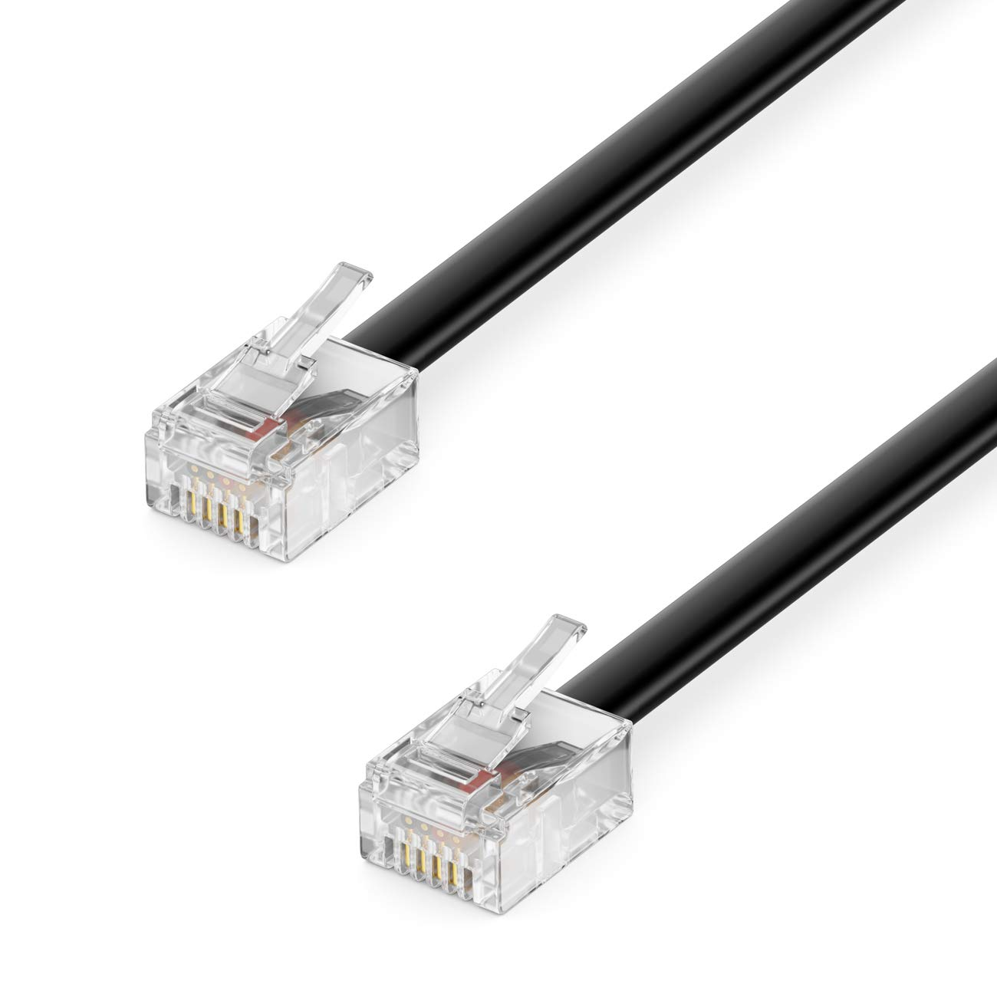

## DeleyCON 10m HQ Câble Coaxial Satellite SAT 130dB Blindé 4 Couches DVB-S DVB-S2 DVB-T DVB-C 4K 1080p FULL HD HDTV + 10 Connecteurs F Plaqués Or:

* **Prix : 13,79€ TTC (1,38€ / mètre) (10m)**
* **Quantité : 8**
* **Marque : deleyCON**
* **Type de connecteur : RG6**
* **Type de câble : Coaxial**
* **Appareils compatibles : Télévision**
* **Caractéristique spéciale : Compatible, Solide**
* **Usages recommandés pour le produit : Digitaux**
* **Couleur : Blanc**
* **Genre du connecteur : Mâle à Mâle**
* **Forme : Rond**
* **Nombre d'unités : 10.0 mètres**

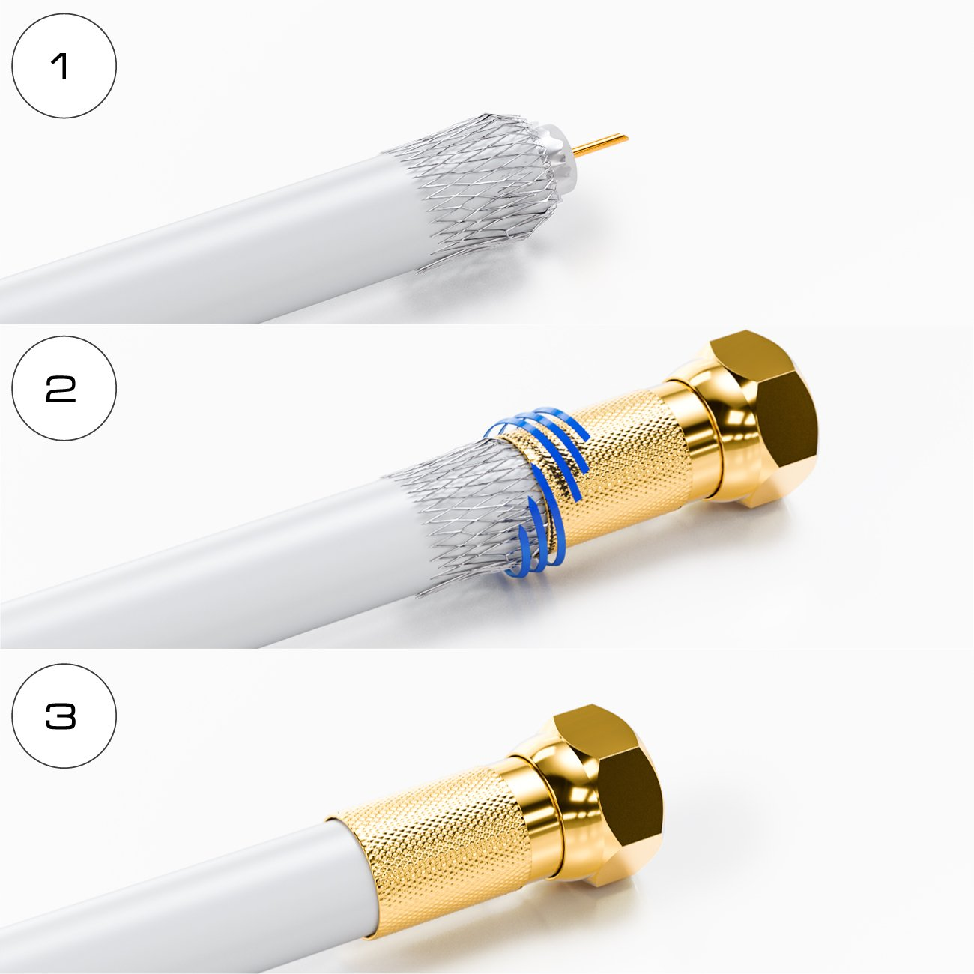

# *Comparaison des Dispositifs –* ***Câbles de communication – Abris*** *:*

**Le choix des câbles de communication de l’abris dépend de notre choix de circuit.**

**De plus, sans savoir où notre carte d’entrée/sortie sera positionné par rapport au switch de l’abris. Nous avons préféré prendre des câbles assez longs pour être sûr de ne pas être trop court. Encore plus long pour les câbles coaxiaux car nous devons faire toute la liaison entre chacun des circuits et la carte d’entrée/sortie ADAM-6052-D. Alors que la liaison des câbles RJ11 ne concerne que les différents capteurs TSC200-15 entre eux.**

**Bien que le prix du câble coaxial au mètre soit intéressant que celui du câble RJ11. Le prix final des câble coaxiaux revient plus chère que celui des câbles RJ11.**

**Notre choix se portera donc sur le câble DeleyCON 6m Câble Téléphonique RJ11 Câble Modulaire 6P4C Câble Western RJ11-RJ11 Prise Câble Plat Prise Téléphonique Modem Routeur Fax ISDN DSL VDSL Internet Noir.**

# ***Étude préliminaire de matériel - Capteur de luminosité :***

**Les deux produits en question sont des capteurs d'intensité lumineuse, conçus pour être utilisés avec des microcontrôleurs tels qu'Arduino. Voici une comparaison entre les deux capteurs :**

## DollaTek Module numérique de capteur d'intensité Lumineuse Photo résistor Photorésistance pour Arduino UNO :

* **Prix : 4,99 €**
* **Avantages :**
* **Offre des sorties de commutation numériques (0 et 1) ainsi qu'une sortie de tension analogique, offrant une flexibilité dans les méthodes de sortie.**
* **Dispose d'un potentiomètre réglable permettant d'ajuster la sensibilité à la lumière en fonction des besoins.**
* **Taille compacte de la carte PCB (3.2cm x 1.4cm) pour une intégration facile dans des projets où l'espace est limité.**
* **Ce capteur offre une polyvalence grâce à ses multiples options de sortie et à la possibilité de régler la sensibilité, ce qui le rend adapté à une gamme plus large d'applications.**
* 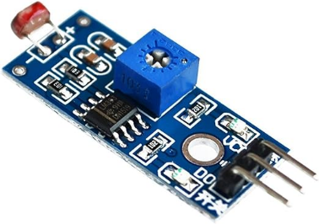

## Otronic Capteur d'intensité lumineuse BH1750 16 bits I2C :

* **Prix : 2,19 €**
* **Interface I2C standard qui facilite l'intégration avec différents microcontrôleurs sans nécessiter de composants supplémentaires.**
* **Haute précision de mesure avec une résolution de 1 lux, ce qui en fait un choix idéal pour des applications nécessitant une précision élevée.**
* **Prix plus bas, ce qui peut être un facteur décisif.**
* **Ce capteur offre une solution économique et précise pour les applications où la simplicité d'utilisation et la précision sont primordiales, notamment grâce à son interface I2C standard.**

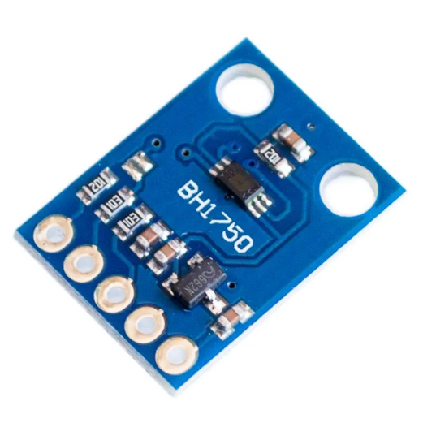

# *Comparaison des Dispositifs – Capteur de luminosité :*

**Le choix du capteur se porte sur l’Otronic BH1750 en raison de son interface I2C standard, de sa haute précision de mesure, de son coût compétitif, de sa facilité d'utilisation, de sa fiabilité et de sa disponibilité immédiate. Ces caractéristiques en font une option idéale pour répondre aux besoins du projet tout en respectant les contraintes budgétaires et de développement.**

# ***Étude préliminaire de matériel – Module de gestion du circuit :***

**Afin de pouvoir efficacement récolter les informations du capteur de luminosité, et de les renvoyer au server Node.js, nous avons besoin d’un ‘module de gestion du circuit’.**

**Ce module peut s’apparenter à des microcontrôleurs, ainsi qu’à des cartes Arduino.**

**Pour notre projet, nous avons besoin d’un module capable d’envoyer ces informations de manière filaire à cause de la distance séparent le circuit du capteur de luminosité au server Node.js.**

## Arduino NANO :

* **Prix : €21,60 TTC**
* **Taille : 18 x 45 mm**
* **Poids : 7 g**
* **Consommation électrique : 19mA**

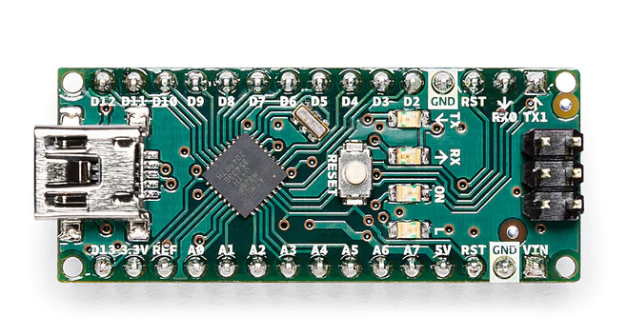

## Arduino Uno Rev3 :

* **Prix : 24,00€ TTC**
* **Taille : 68.6 x 53.4 mm**
* **Poids : 25 g**
* **Courant continu pour la broche de 3,3V : 50 mA**
* **Courant continu par broche d'E/S : 20 mA**



## Arduino Uno Ethernet Shield 2 :

* **Prix : 25,80€ TTC**
* **Voltage d’entré 5V (de la carte Arduino mère)**
* **Contrôleur Ethernet : W5500 avec un buffer interne de 32K**
* **Vitesse de la connexion : 10/100Mb**
* **Connexion avec l’Arduino sur le port SPI**

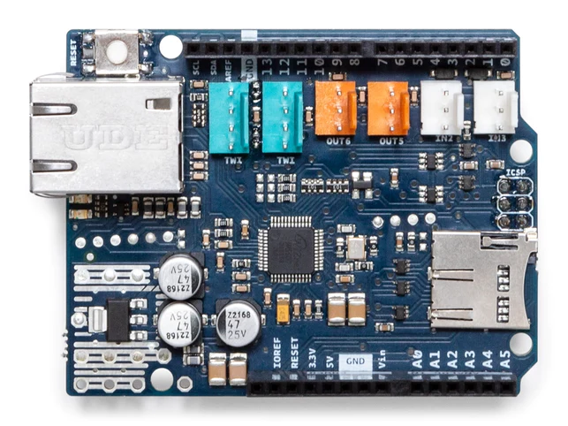

## Arduino Uno R4 Wifi :

* **Prix : 25,00€ TTC**
* **Taille : 68.85 x 53.34 mm**
* **Poids : 25 g**
* **Voltage d’entré : 6V-24V**
* **Courant continu par broche d'E/S : 8 mA**

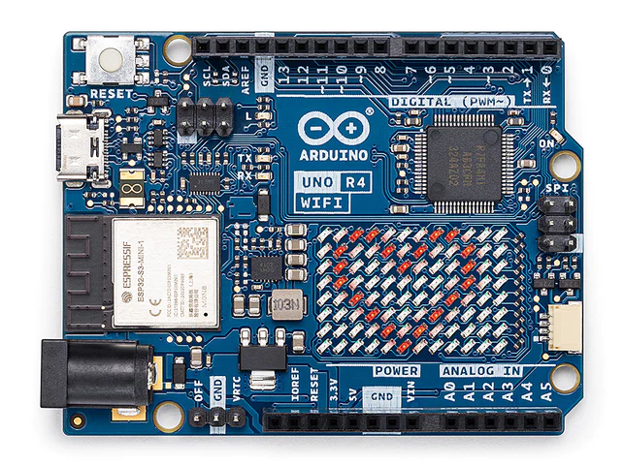

## Jeu de 2 transceivers nRF24L01+ WPI322 :

* **Prix : 14,95€ TTC**
* **Alimentation : 1,9 à 3,6 Vcc**
* **Niveau logique E/S : 3,3 V**
* **Fréquence : 2,4 GHz**
* **Vitesse : 250 kbps, 1 Mbps ou 2 Mbps**
* **Faible consommation**
* **Transmetteur : +7 dB**
* **Récepteur : -90 dB**
* **Portée : jusqu'à 250 mètres en terrain dégagé**
* **Dimensions : 29 x 15 mm**

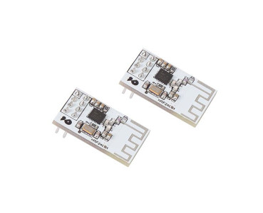

## Microcontrôleur, 8 bits, 368 B RAM, 14,3 kB, 256 B, 20MHz, DIP 40, série PIC16F :

* **Prix : 8,138€ TTC**
* **Alimentation : 4 à 5 V**
* **Taille de la mémoire programme : 14,3 kB, 256 B**
* **Fréquence maximum : 20 MHz**
* **RAM : 368 B**
* **Faible consommation**
* **Température de fonctionnement : -40°C à 85°C**
* **Modulation de largeur d’impulsion : 2(10bits) (CCP)**
* **Dimensions : 14.22 x 52.45 mm**

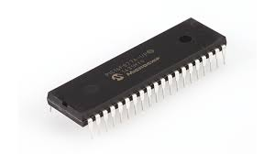

## Arduino Portenta Hat Carrier :

* **Prix : 39,00€ TTC**
* **Connecteurs : Connecteurs haute densité compatibles avec les produits Portenta ; 1x connecteur USB-A femelle ; 1x connecteur Ethernet Gigabit (RJ45) ; 1x CAN FD avec émetteur-récepteur intégré ; 1x connecteur de caméra MIPI ; 1x emplacement pour carte MicroSD ; 1x connecteur de ventilateur PWM ; Connecteur d'en-tête 40 broches permettant la compatibilité avec Raspberry Pi Hats ; Connecteurs d'en-tête analogiques à 16 broches, comprenant : 8x entrées analogiques ; 1x GPIO ; 1xUART sans contrôle de flux ; 2x broches PWM ; 1x broche LICELL pour l'alimentation RTC de Portenta.**
* **Interfaces : PEUT FD ; UART ; ISC ; ANALOGIQUE ; GPIO ; IPS ; I2C ; I2S ; MLI**
* **Températures de fonctionnement : -40°C à +85°C (-40 °F à 185 °F)**
* **Dimensions : 85mm X 56mm (3,35 pouces X 2,6 pouces)**
* **Débogage : Connecteur JTAG 10x broches 1,27mm intégré**
* **Alimentation : Depuis le bornier à vis embarqué permettant : Alimentation 7-32 V, alimentant à la fois le support et le Portenta connecté ; Alimentation 5V. Depuis USB-C sur Portenta. À partir de 5 V sur connecteur à 40 broches**

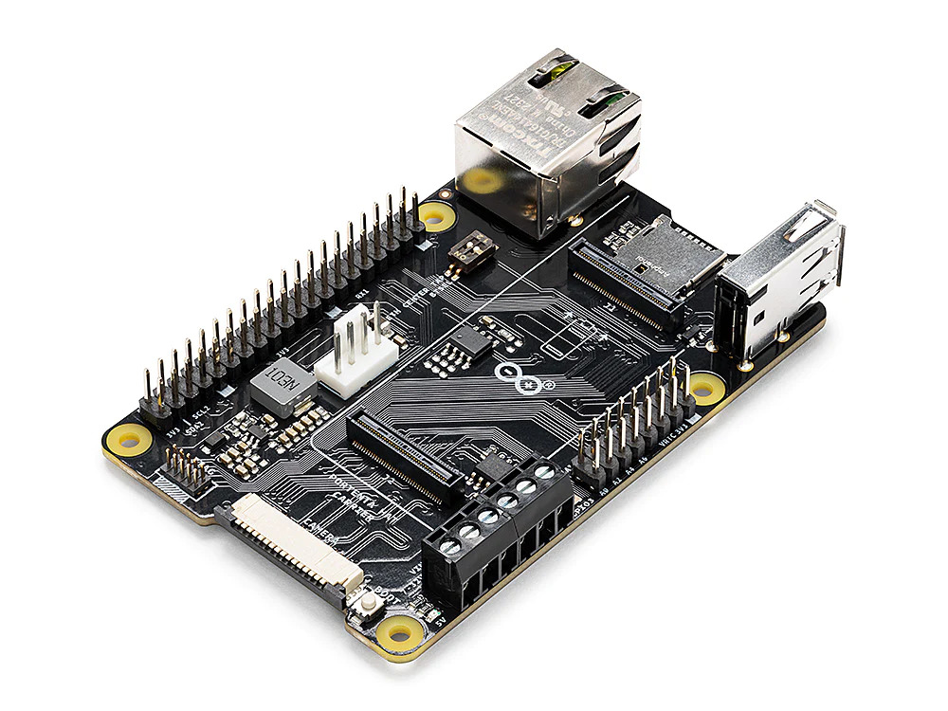

## Arduino Portenta H7 :

* **Prix : 99,00€ TTC**
* **Microcontrôleur : MCU Arm® à faible consommation STM32H747XI double Cortex®-M7+M4 32 bits (**[**fiche technique**](https://content.arduino.cc/assets/Arduino-Portenta-H7_Datasheet_Murata-1dx.pdf)**).**
* **Module radio: Murata 1DX double WiFi 802.11b/g/n 65 Mbps et Bluetooth® (Bluetooth® Low Energy. 5 via pile Cordio, Bluetooth® Low Energy 4.2 via pile Arduino) (**[**fiche technique**](https://content.arduino.cc/assets/Arduino-Portenta-H7_Datasheet_Murata-1dx.pdf)**).**
* **Élément sécurisé (par défaut) : NXP SE0502 (**[**fiche technique**](https://content.arduino.cc/assets/Arduino-Portenta-H7_Datasheet_NXP-SE050.pdf)**).**
* **Alimentation de la carte (USB/VIN) : 5V.**
* **Batterie prise en charge : Li-Po Single Cell, 3,7 V, 700 mAh minimum (chargeur intégré).**
* **Tension de fonctionnement du circuit : 3,3 V.**
* **Connecteur d'affichage : Hôte MIPI DSI et MIPI D-PHY pour interfacer avec un grand écran à faible nombre de broches.**
* **GPU : Accélérateur matériel graphique Chrom-ART™.**
* **Minuteries : 22x minuteries et chiens de garde.**
* **UART : 4x ports (2 avec contrôle de flux).**
* **Ethernet PHY : 10/100 Mbps (via le port d'extension uniquement).**
* **Carte SD : Interface pour connecteur de carte SD (via le port d'extension uniquement).**
* **Température de fonctionnement : -40 °C à +85 °C.**
* **En-têtes MKR : Utilisez n'importe lequel des boucliers industriels MKR existants dessus.**
* **Connecteurs haute densité : Deux connecteurs à 80 broches exposeront tous les périphériques de la carte à d'autres appareils.**
* **Interface caméra : 8 bits, jusqu'à 80 MHz.**
* **CDA : 3 × ADC avec 16 bits max. résolution (jusqu'à 36 canaux, jusqu'à 3,6 MSPS).**
* **CAD : 2 × DAC 12 bits (1 MHz) disponibles, un seul est accessible par l'utilisateur via la broche externe A6.**
* **USB-C : Hôte/périphérique, sortie DisplayPort, haute/pleine vitesse, alimentation.**

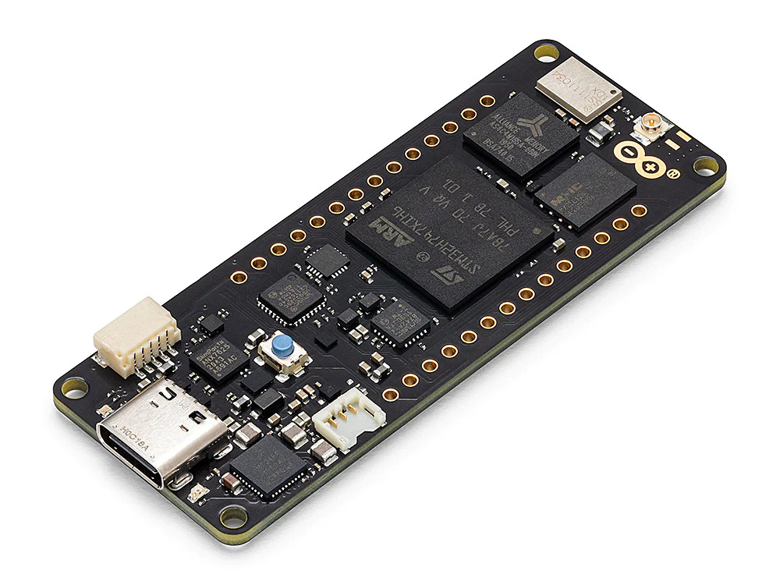

# *Comparaison des Dispositifs –* ***Module de gestion du circuit*** *:*

**Le choix de la carte Arduino dépend du type de communication que l’on souhaite avoir. Après une période d’étude et de réflexion sur le projet, nous avons décidé que la communication devra se faire par Ethernet et non pas par ondes wifi ou quelconque.   
Ce qui exclut la carte Arduino Uno R4 Wifi de notre choix, ainsi que la Arduino NANO qui servait comme carte d’acquisition des données réceptionnées et aussi comme carte transmettrice au server Node.js. En conséquence, nous n’avons ni pris le microcontrôleur, ni le jeu d'émetteur/récepteur car ces composants ont été choisis pour opérer sur une communication par ondes radio et non par Ethernet.**

**L’Arduino Nano est moins cher, plus petit et plus léger que l'Arduino Uno Rev3. Cependant, l'Arduino Uno Rev3 offre potentiellement une capacité de traitement légèrement supérieure en raison de sa taille plus grande, bien que cela puisse varier en fonction des besoins spécifiques du projet. En termes de consommation d'énergie, l'Arduino Nano semble avoir une consommation légèrement inférieure, mais les différences peuvent être minimes et dépendent de l'application spécifique.**

**Cependant, dans le cadre de notre projet, nous devons assurer une fiabilité optimale de nos composants. De ce fait, le combo de l'Arduino Uno Rev3 et de l’Arduino Uno Ethernet Shield 2 ne convient pas aux exigences du projet. Nous avons cependant trouvé une alternative à ces composants : l’Arduino Portenta Hat Carrier, une carte de la gamme Arduino Pro qui possède une connexion RJ45 et des composants/matériaux adaptés à un environnement industriel comme le nôtre. Cette carte étant une sorte de Shield Ethernet, nous avons décidé de l’associer avec la carte de la même famille, la Portenta H7.**

**Pour notre projet, nous avons donc choisi l’ensemble de cartes Arduino Portenta Hat Carrier ainsi que la Portenta H7 pour pouvoir communiquer en Ethernet sur le réseau grâce au protocole TCP/IP.**

# ***Étude préliminaire de matériel – Câble Ethernet - Luminosité :***

**Néanmoins, pour ce faire, il nous faut également un câble Ethernet pour alimenter notre circuit et transmettre les informations efficacement.**

## MutecPower 20m CAT 8 Câble Ethernet Super Débit ULTRA PLAT 40Gbps 2000MHz POE Câble Réseau S/FTP RJ45 Câble LAN en Cuivre - Idéal pour Internet, Routeur, Modem, TV, PC, Switch, PS4 PS5-20 mètres Noir :

* **Prix : 20,59€ TTC (20m)**
* **CÂBLE INTERNET SUPER PLAT : 20 m de câble réseau long et ultra fin permettant un câblage facile et une gestion facile. Le câble Ethernet fin évite non seulement de s'emmêler et de se salir, mais le rend également plus propre et plus facile à câbler sous le tapis, à travers les portes, les bras rotatifs, les tiroirs et le long des murs. OD 2,3 mm * 7,3 mm. Le pack comprend 10 clips de câble + 10 attaches de câble pour une installation efficace.**
* **COMPATIBILITÉ : Ce câble connecte toutes les destinations matérielles sur un réseau local Gigabit (LAN), telles que les PC, les serveurs informatiques, imprimantes, routeurs, modems, boîtiers de commutation, concentrateurs, consoles de jeu, lecteurs multimédia réseau, téléphones vidéo NAS, VoIP et IP, les périphériques PoE etc. Garantit un transfert de données ultra rapide pour les applications serveur, stockage dans le cloud, téléchargement, chat vidéo, streaming vidéo HD et les jeux en ligne.**
* **CÂBLE HYPER SPEED 40GBPS 2000MHZ : Il a des performances Gigabit Ethernet de catégorie 8 et une capacité de bande passante de 2000MHz. Préparez votre réseau pour l'avenir pour l'Ethernet BASE-T 40 Gigabit haut débit, 40 Gbit/s est 4 fois plus rapide que le 10 Gbit/s de cat7. Le câble de raccordement Cat8 est entièrement rétrocompatible avec les câbles cat5, cat5e, cat6, cat6a et cat7.**
* **Construction de qualité : le câble LAN Cat8 est composé de 4 paires torsadées blindées (S/FTP), de fils de cuivre pur OFC monobrin et de fiches de connecteur RJ45, de contacts plaqués or 50 microns avec une botte anti-accroc moulée et dispose également d'un in- gaine murale en PVC CM.**



## MutecPower 20m CAT 8 Câble Ethernet à l’extérieur étanche Haut débit 40Gbps 2000MHz POE Gigabit Direct Burial Patch Câble réseau S/FTP RJ45 Câble LAN en cuivre - Pour Internet, Routeur, Modem, TV, PC :

* **Prix : 36,79€ TTC (20m)**
* **CÂBLE INTERNET À USAGE EXTÉRIEUR : câble réseau étanche à enfouissement direct extérieur de 20 m de long. Protection contre les intempéries et l'eau contre les interférences électromagnétiques (EMI), les interférences radio (RFI), la pluie, les UV ou l'environnement extérieur. Croix OD 6,5 mm. Le pack comprend 25 clips de câble + 25 attaches de câble pour une installation efficace.**
* **COMPATIBILITÉ : Ce câble connecte toutes les destinations matérielles sur un réseau local Gigabit (LAN), telles que les PC, les serveurs informatiques, imprimantes, routeurs, modems, boîtiers de commutation, concentrateurs, consoles de jeu, lecteurs multimédia réseau, téléphones vidéo NAS, VoIP et IP, les périphériques PoE etc. Garantit un transfert de données ultra rapide pour les applications serveur, stockage dans le cloud, téléchargement, chat vidéo, streaming vidéo HD et les jeux en ligne.**
* **CÂBLE HYPER SPEED 40GBPS 2000MHZ : Il a des performances Gigabit Ethernet de catégorie 8 et une capacité de bande passante de 2000MHz. Préparez votre réseau pour l'avenir pour l'Ethernet BASE-T 40 Gigabit haut débit, 40 Gbit/s est 4 fois plus rapide que le 10 Gbit/s de cat7. Le câble de raccordement Cat8 est entièrement rétrocompatible avec les câbles cat5, cat5e, cat6, cat6a et cat7.**
* **Construction de qualité : le câble LAN Cat8 est composé de 4 paires torsadées blindées (S/FTP), de fils de cuivre pur OFC monobrin et de fiches de connecteur RJ45, de contacts plaqués or 50 microns avec une botte anti-accroc moulée et dispose également d'un in- gaine murale en PVC CM.**



# *Comparaison des Dispositifs –* ***Câble Ethernet - Luminosité*** *:*

**Le choix du câble Ethernet dépend de l'environnement dans lequel le câble va passer. Ici, on va passer le câble Ethernet dans le bâtiment où se trouve les panneaux photovoltaïques. C’est pourquoi le choix qui semble le plus logique est un câble plat. Car sans savoir si ce câble va passer sur le sol ou pas. Le mieux est d’avoir un câble plat, car un câble normal pourrait se casser plus rapidement.**

**De même, le prix du câble plat au mètre est bien plus intéressant que celui du câble normal.**

**Notre choix se portera donc sur le câble MutecPower 20m CAT 8 Câble Ethernet Super Débit ULTRA PLAT 40Gbps 2000MHz POE Câble Réseau S/FTP RJ45 Câble LAN en Cuivre - Idéal pour Internet, Routeur, Modem, TV, PC, Switch, PS4 PS5-20 mètres Noir.**

# ***Étude préliminaire de matériel – Câbles de communication – Luminosité :***

**Il nous faut également des câbles pour faire communiquer le capteur de luminosité avec notre carte d’entrée/sortie.**

## Bestlus Breadboard Jumper Wires 20AWG, Female to Male Jumper Cables Wires Premium 15CM M-F, Exclusives, 10 Colors, Pack of 120, Square Head 0.1'' for Arduino Raspberry Pi (15CM, Male-Female):

* **Prix : 18,95€ TTC (0,16€ / unité)**
* **Marque : Bestlus**
* **Couleur : Male-Female, 10CM**
* **Genre du connecteur : Mâle à Femelle**
* **Nombre d’unité : 120 unités**
* **Jauge : 20.0**
* **Nombre d’articles : 120**
* **Puissance : 100 Watts**

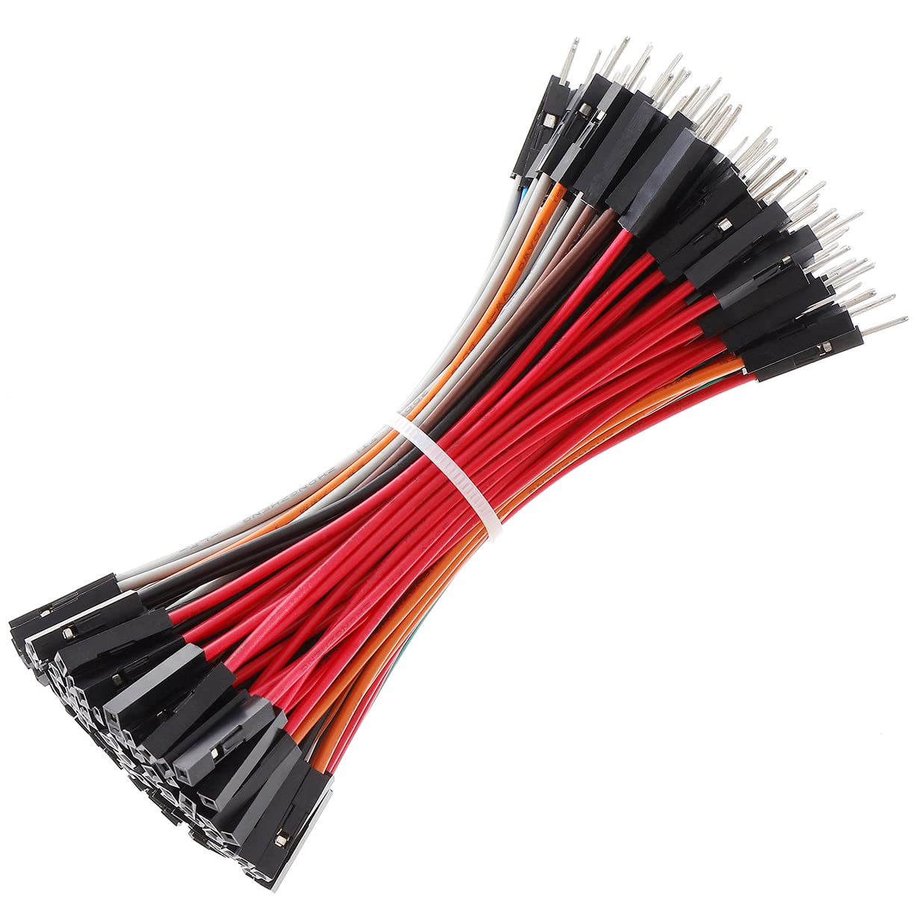

## Bestlus Breadboard Jumper Wires 20AWG, Exclusives Premium Male to Male Jumper Cable Wires M/M 4'', 10 Colors, Pack of 120, Square Head 0.1'' for Arduino Raspberry Pi (10CM, Male-Male) :

* **Prix : 18,95€ TTC (0,16€ / unité)**
* **Marque : Bestlus**
* **Couleur : Male-Male, 10CM**
* **Genre du connecteur : Mâle à Mâle**
* **Nombre d’unité : 120 unités**
* **Jauge : 20.0**
* **Nombre d’articles : 120**
* **Puissance : 100 Watts**



## Bestlus VooGenzek 120 Pièces 2.54mm PCB Carte Femelle Broche Connecteur Socket Connecteur Bande Kit, Femelle Pin Header Socket Connecteur Bande, pour Arduino Empilable Shield (4/6/8/10/12/16/20/40 Pin):

* **Prix : 11,99€ TTC**
* **Marque : VooGenzek**
* **Matériau : Plastique, Cuivre**
* **Couleur : Connecteur femelle à 4/6/8/10/12/16/20/40 broches**
* **Haute qualité : la tête femelle est en plastique et en laiton, ce qui est respectueux de l'environnement, robuste et durable.**
* **8 types différents : le jeu de multiprises contient 8 types différents, 4 broches, 6 broches, 8 broches, 10 broches, 12 broches, 16 broches, 20 broches, 40 broches, et compte 120 pièces au total. Répondez à vos différents besoins.**
* **Soudure traversante facile : le rôle de fonctionner comme un pont entre les circuits bloqués ou isolés dans le circuit, et d'entreprendre la tâche de transmission de courant ou de signal.**
* **Facile à ranger : ils sont emballés dans une boîte en plastique, ce qui est pratique à ranger et facile à conserver.**
* **Large application : ce type de connecteur est largement utilisé dans les circuits imprimés pour les circuits imprimés dans l'électronique, les appareils et les jauges.**

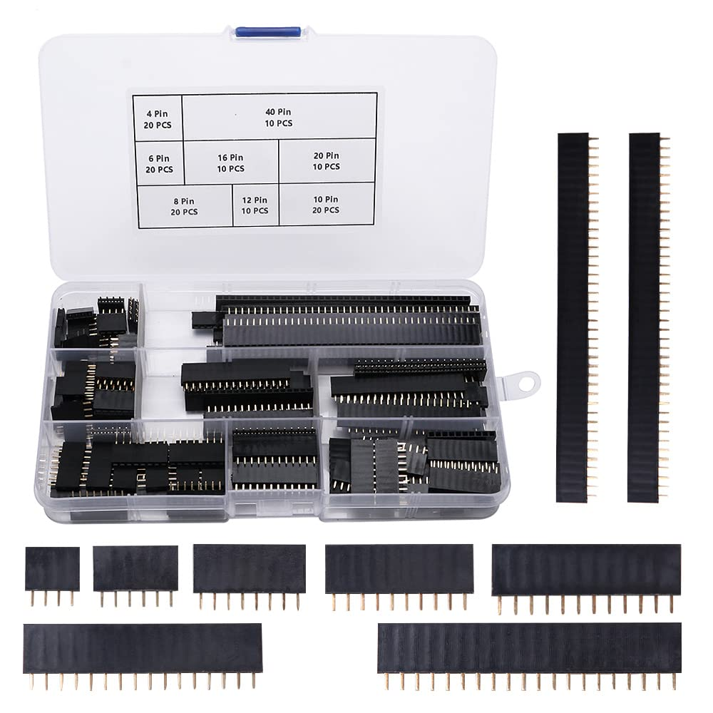

# *Comparaison des Dispositifs –* ***Câbles de communication – Luminosité*** *:*

**Le choix des câbles de communication de l’abris dépend de notre choix de circuit.**

**Pour faciliter la maintenance de notre circuit, un bon choix du câblage est important. Notre objectif est de pouvoir séparer le capteur de luminosité et la carte d’entrée/sortie si besoin. Avec**

# *Étude préliminaire de matériel – Boitier :*

**Dans le but de protéger tout notre système électronique. Nous avons besoin d’un boîtier étanche ; qui résiste aux intempéries de l’extérieur ; et qui soit capable de laisser passer la lumière afin de faire marcher correctement le capteur.**

**Dans un souci de conservation de notre équipement, afin d’éviter que la partie transparente ne devienne jaune ou ne se raille à cause des intempéries, nous avons fait des recherches. Voici ci-dessous un extrait d’une conversation avec l'intelligence artificielle ChatGPT :**

**Joris HURTEL :**

**Est-ce qu’un boitier transparent posé sur un toit peut devenir jaune ?**

**ChatGPT :**

**Oui, un boîtier transparent posé sur un toit peut devenir jaune avec le temps. Cette décoloration est souvent causée par plusieurs facteurs, notamment l'exposition prolongée aux rayons ultraviolets du soleil, aux intempéries, à la pollution atmosphérique et à d'autres agents environnementaux. Ces facteurs peuvent entraîner une dégradation des matériaux plastiques transparents, ce qui peut se manifester par un jaunissement progressif du boîtier transparent.**

**Joris HURTEL :**

**Et si le boitier est en verre ?**

**ChatGPT :**

**Si le boîtier est en verre, il est moins susceptible de jaunir que s'il était en plastique, car le verre est plus résistant aux intempéries et à l'exposition aux rayons ultraviolets. Cependant, dans certaines conditions, le verre peut subir des changements de couleur ou de clarté au fil du temps, bien que ce soit moins fréquent que le jaunissement du plastique.**

**Les principales causes du changement de couleur ou de clarté du verre peuvent inclure l'accumulation de saleté, de poussière et d'autres contaminants sur sa surface, ainsi que l'exposition à certains produits chimiques ou environnements corrosifs. Cependant, dans des conditions normales et bien entretenues, le verre est généralement plus durable et conserve mieux sa transparence que le plastique.**

**Joris HURTEL :**

**Quel serait le meilleur matériel pour éviter un changement de couleur et laisser passer la lumière ?**

**ChatGPT :**

**Pour éviter un changement de couleur et permettre le passage de la lumière, le verre est souvent le meilleur matériau. Le verre est plus résistant aux rayons UV, à la décoloration et à la dégradation que de nombreux plastiques. Il conserve généralement mieux sa transparence et sa clarté au fil du temps, surtout s'il est bien entretenu et nettoyé régulièrement.**

**Les types de verre spécialement conçus pour être résistants aux rayons UV peuvent offrir une protection supplémentaire contre le jaunissement et la décoloration. Par exemple, le verre trempé ou le verre laminé peuvent être des choix appropriés dans des applications où la durabilité et la résistance aux éléments sont des préoccupations.**

**En résumé, si vous recherchez un matériau durable qui résiste au changement de couleur et laisse passer la lumière, le verre est souvent le meilleur choix. Cependant, il convient de noter que le verre peut être plus coûteux et plus lourd que certains plastiques, ce qui peut influencer votre décision en fonction des exigences spécifiques de votre projet.**

**Joris HURTEL :**

**À l'intérieur du boitier je compte mettre un capteur de luminosité associé à un circuit électronique avec une Arduino R3. Quelle serait la meilleure option ?**

**ChatGPT :**

**Pour un boîtier transparent destiné à abriter un capteur de luminosité et un circuit électrique avec une Arduino R3, vous pouvez envisager plusieurs options en fonction de vos besoins spécifiques. Voici quelques suggestions :**

* **Boîtier en plastique transparent de haute qualité : Si le boîtier en plastique est bien fabriqué à partir d'un matériau de qualité, il peut être une option convenable. Assurez-vous de choisir un plastique de qualité supérieure qui résiste aux rayons UV et qui est moins susceptible de jaunir ou de se décolorer avec le temps.**
* **Boîtier en acrylique : L'acrylique est un matériau transparent qui offre une bonne durabilité et une grande transparence. Il est également relativement léger et facile à travailler, ce qui peut être utile si vous avez besoin de percer des trous pour les composants ou les câbles.**
* **Boîtier en verre : Si la protection contre le jaunissement et la décoloration est une priorité absolue et que vous êtes prêt à investir un peu plus, un boîtier en verre trempé ou en verre spécialement traité peut être une excellente option. Le verre offre une excellente clarté optique et une résistance supérieure aux rayons UV.**

**Quel que soit le matériau que vous choisissez, assurez-vous qu'il offre une protection adéquate contre la poussière, l'humidité et d'autres éléments environnementaux qui pourraient affecter le fonctionnement de votre capteur de luminosité et de votre circuit Arduino. Assurez-vous également que le boîtier est assez spacieux pour accueillir tous les composants électroniques et les câbles nécessaires, et qu'il permet une ventilation adéquate pour éviter la surchauffe.**

**Joris HURTEL :  
Et ces matériaux sont résistants aux intempéries comme des grêles ?**

**ChatGPT :**

**Les différents matériaux ont des niveaux de résistance différents aux intempéries telles que la grêle. Voici une évaluation générale de la résistance aux intempéries pour les matériaux mentionnés :**

* **Plastique transparent de haute qualité : Les plastiques transparents de haute qualité peuvent offrir une certaine résistance aux intempéries, mais leur durabilité peut varier en fonction du type de plastique utilisé. Certains plastiques peuvent se fissurer ou se déformer sous l'impact de la grêle ou d'autres conditions météorologiques extrêmes.**
* **Acrylique : L'acrylique est généralement plus résistant que certains plastiques standard. Cependant, il peut se rayer plus facilement que le verre et peut être endommagé par des impacts importants tels que la grêle.**
* **Verre : Le verre est généralement plus résistant aux intempéries que de nombreux plastiques. Le verre trempé, en particulier, est conçu pour être plus résistant aux chocs et peut mieux résister à la grêle et à d'autres impacts. Cependant, il est toujours possible que le verre se brise ou se fissure sous une grêle intense ou de très gros impacts.**

**Pour une protection maximale contre les intempéries telles que la grêle, vous devrez peut-être envisager des options de revêtement ou de protection supplémentaires, quel que soit le matériau que vous choisissez. Cela peut inclure l'installation d'un revêtement protecteur externe ou la sélection de matériaux plus épais et plus résistants aux chocs. En fin de compte, la conception et la qualité de fabrication du boîtier auront également un impact sur sa capacité à résister aux conditions météorologiques extrêmes.**

## Boîte de jonction transparente étanche boîtier en plastique boîtier d'instruments de projet boîte de projet électrique couvercle Transparent avec oreille :

* **Prix : 24,33€ TTC**
* **Dimensions : 290*210*60mm**
* **Transparent**
* **Résistant**
* **Simple d’utilisation**
* **Facilement étanchéifiable**

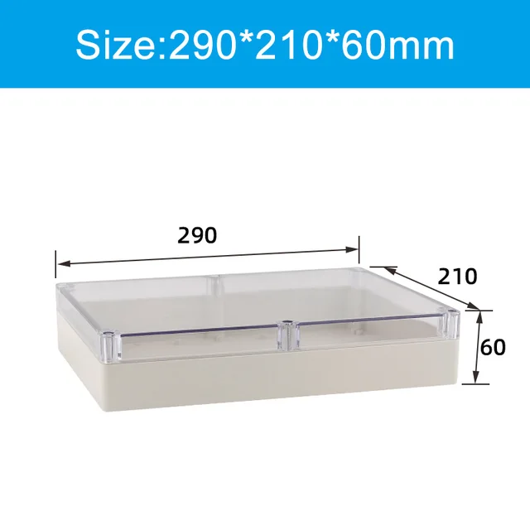

## Boîtier transparent en acrylique pour ordinateur de bureau, châssis pour carte mère version mini ITX, DIY :

* **Prix : 29,75€**
* **Nom : Support de châssis d'ordinateur pour minicarte mère version ITX**
* **Matériel : acrylique**
* **Couleur : transparent + base arrière**
* **Taille : 20.5*20.5*9 CM**
* **Convient pour : Prend uniquement en charge la carte mère version ITX, DC-ATX alimentation externe, disque dur à semi-conducteurs**
* **Le paquet comprend : 1 * boîtier de châssis d'ordinateur vide**
* **Avec les accessoires : interrupteur en métal Angel eye 12MM, sans USB frontal**

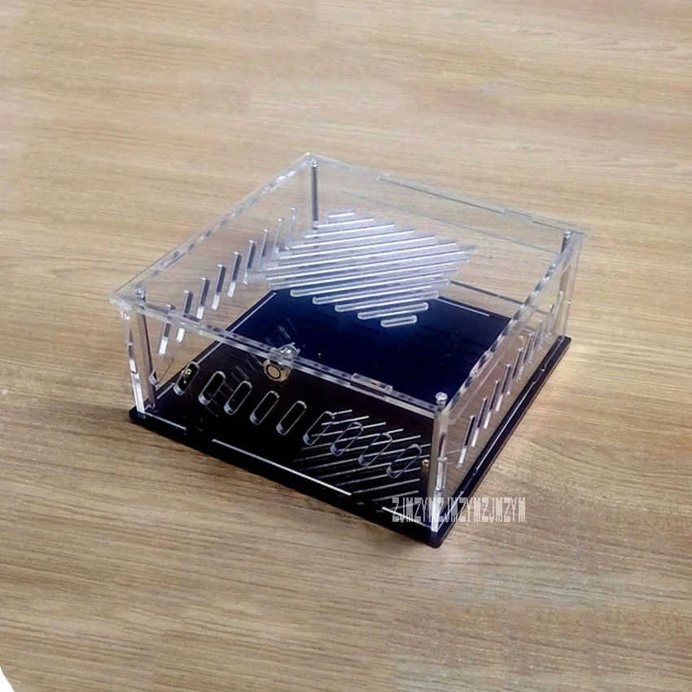

# *Comparaison des Dispositifs –* ***Boitier*** *:*

**Au final, pour une question de faisabilité, nous avons préféré opter pour un boitier ‘pré-fait’ en plastique.**

**Nous avons donc choisi le modèle : Boîte de jonction transparente étanche boîtier en plastique boîtier d'instruments de projet boîte de projet électrique couvercle Transparent avec oreille.**

**Nous l’avons choisi ce boitier car il est étanche et assez grand pour accueillir notre système. La chaleur d’une carte Arduino de chauffant pas énormément, et le boitier étant isolé à l’extérieur, nous n’avons pas besoins de système de refroidissement d’air.**